**INSTITUTO SUPERIOR TECNOLÓGICO PRIVADO CIBERTEC**

Diplomado en Innovación e Integración Tecnológica



**Diseño de un sistema web y móvil de gestión de cobranzas de créditos vencidos para las cajas municipales de ahorro y crédito**

Proyecto de Tecnología de Información que, como parte del **Diplomado en Innovación e Integración Tecnológica**, presentan los alumnos

**VALVERDE UCHOFFEN FERNANDO**

**ZAMBRANO ZAVALA JORGE LUIS**

**GRANDEZ CARDENAS JUAN FRANCISCO**

PARA OBTENER EL TÍTULO DE PROFESIONAL TÉCNICO EN

**COMPUTACION E INFORMATICA**

ASESOR: Julio César Quispe Linares

Lima, Diciembre del 2017

INTRODUCCIÓN 3

CAPÍTULO 1 5

DIAGNÓSTICO DEL PROBLEMA 5

**1.1.- Diagnóstico situacional** 5

**1.2.- Adversidades potenciales reportadas** 5

**1.3.- Análisis SEPTE** 6

**1.4.- Justificación del Proyecto** 14

**1.5.- Oportunidad de mejora** 17

CAPÍTULO 2 18

DESCRIPCIÓN DEL PROYECTO 18

**2.1.- Objetivos** 21

**2.2.- Alcance** 22

**2.3.- Ventaja Comparativa** 23

**2.4.- Ubicación** 25

**2.5.- Organización del Proyecto** 26

**2.6.- Beneficiarios Directos e Indirectos** 26

**2.7.- Metas, Resultados y Efectos esperados del Proyecto** 27

CAPÍTULO 3 30

DESARROLLO DEL PROYECTO 30

**3.1.- Administración de las actividades** 30

**3.2.- Evaluación Tecnológica** 35

**3.3.- Flujo de Caja Neto** 65

**3.4.- Financiamiento** 65

**3.5.- Continuidad y sostenibilidad del Proyecto** 69

CONCLUSIONES Y RECOMENDACIONES 72

**Conclusiones** 72

BIBLIOGRAFÍA 74

**INTRODUCCIÓN**

El proyecto que será detallado en las siguientes páginas resulta del descubrimiento de una oportunidad detectada en el proceso de gestión y control de cobranzas de créditos vencidos en entidades micro financieras, sobre todo en el caso de cajas municipales de ahorro y crédito siendo estas el cliente objetivo, al momento de gestionar los métodos y medios empleados para este fin, y a su vez la ausencia de registros históricos automatizados que impiden una gestión correcta de rendimiento y desarrollo de análisis estratégico.

Son muchos los beneficios que un sistema con los requerimientos específicos de este tipo de negocio puede aportar, como son la agilización de los procesos internos de cobranza, el control sobre los medios de cobranza, la compilación de información histórica, la unificación de formatos, la detección de perfiles de responsables de crédito, la reducción de consumo de materiales de oficina y la reducción de pérdidas de capital al no concretar la cobranza.

Por estas mismas razones es que se propuso diseñar una solución informática que mediante la implementación de procesos automatizados pueda resolver esta problemática y mejorar la eficiencia de los procesos. El modelo propuesto se encargará de registrar, mas no integrar al sistema, todas las acciones realizadas por los agentes en búsqueda de lograr consolidar una cobranza; además se permitirá a los usuarios de nivel estratégico fijar las reglas que conforman el plan de acción y validar su uso por parte de los agentes ejecutores, para lo cual también se implementa un modelo de reportes que permite monitorear la eficiencia de una muestra especificada.

El diseño de este sistema contempla la existencia módulos extraídos directamente de los casos de uso de negocio y de los mantenimientos necesarios, además de un control de acceso al sistema mediante la validación de usuarios y una versión para plataformas móviles con las funcionalidades pertinentes. Para su implementación se buscará el uso de las herramientas y metodologías convenientes para un rápido desarrollo, entre las que se encuentran el gestor de base de datos PostgreSQL y el framework de TypeScript Angular para las versiones web y móvil.

**CAPÍTULO 1**

**DIAGNÓSTICO DEL PROBLEMA**

**1.1.- Diagnóstico situacional**

Los procesos de cobranzas en la actualidad, tienen un considerable nivel de complejidad y demandan un mayor esfuerzo debido a la gran cantidad de personas que solicitan un préstamo. En el caso de organizaciones grandes, estas actividades son tercerizadas a otras compañías especializadas en los diferentes casos y circunstancias que pueda presentarse. Sin embargo, compañías financieras de tamaño micro o pequeño no recurren a servicios de terceros, por políticas propias de su naturaleza, por lo cual, son los propios empleados quienes se encargan de las labores, siendo o no estas sus principales funciones, dando como resultado, una información estructurada de manera desigual, con formatos diferentes y de lectura poco amigable; lo cual complica la tarea de los funcionarios de mayor responsabilidad que requieren del cruce de dicha información y el análisis de la misma.

**1.2.- Adversidades potenciales reportadas**

De acuerdo con los reportes de TI, los empleados registran la información en formatos diferentes, incluyendo formatos físicos no digitales.

La información registrada no siempre es completa, e ignora datos de posible relevancia estratégica. Se invierte tiempo en procesos administrativos y de tratamiento de la información, que se podrían reducir o anular con la automatización debida.

La información recopilada impide, en primera instancia, un enfoque más global, el seguimiento de los avances de las cobranzas no pueden ser inspeccionados de manera inmediata y ser confiable en su totalidad.

**1.3.- Análisis SEPTE**

*1.3.1.- Aspecto social*.- Según las ASBANC, Asociación de Bancos del Perú, la tasa de personas morosas ha ido aumentando considerablemente en los últimos años. Pero muchas veces, no es el factor económico el que hace que las personas no cancelen sus deudas o no hagan abonos de las mismas, sino que por el mismo ritmo del día a día olvidan las fechas de pago o no disponen del tiempo para ir a la entidad financiera y de esta manera se generan moras.

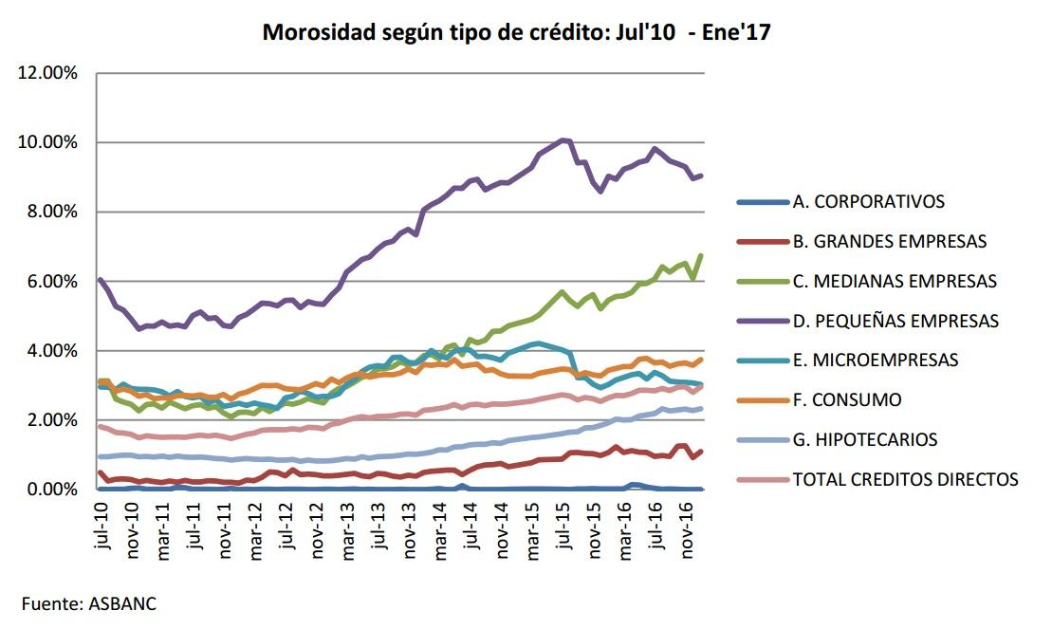

Gráfico estadístico 1

<http://semanaeconomica.com/article/mercados-y-finanzas/banca-y-finanzas/215406-asbanc-morosidad-bancaria-subio-a-2-96-en-el-primer-mes-del-ano/>

Y es asi que nace la necesidad de diseñar un sistema para la gestión de estos clientes, ya que se tendrá una mejor gestión y se llevará un control adecuado de la situación de morosidad por cada tipo de cliente.

*1.3.2.- Aspecto económico*.- La incorporación de la tecnología utilizada permitirá a las CMAC aumentar las recuperaciones de créditos vencidos.

Las CMAC han tenido un gran crecimiento en su participación en el mercado durante los últimos años. De acuerdo a la Federación Peruana de Cajas Municipales de Ahorro y Crédito del Perú (FEPCMAC), en una publicación de su revista “El Microfinanciero” (mayo 2016), estadísticas recogidas de la SBS muestran que la evolución de las carteras de crédito de las CMAC ha ido desde S/. 801.000.000 en el año 2001 a la cifra de S./ 14.502.000, es decir ha aumentado en un 1800% en aproximadamente 15 años.

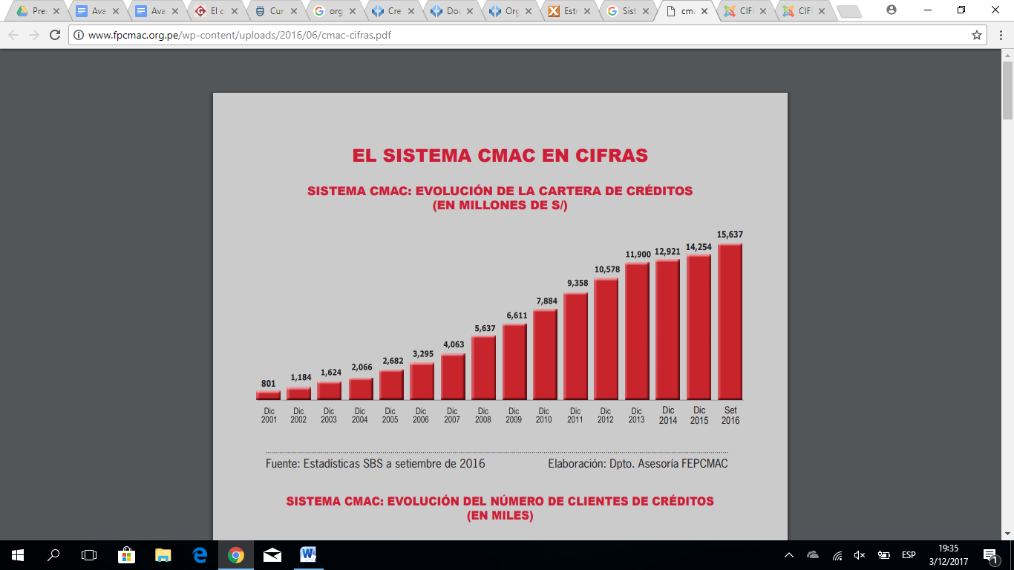

Gráfico estadístico 02

<http://www.fpcmac.org.pe/wp-content/uploads/2016/06/cmac-cifras.pdf>

Estas cifras demuestran que las CMAC tienen mayor cantidad de clientes y la cantidad de créditos colocados va en aumento. Sin embargo, esto contrasta con las cifras de créditos vencidos o clientes morosos.

De acuerdo al diario Gestión (04 de Abril del 2016), entre enero y noviembre del 2014 y 2015 respectivamente, los créditos hipotecarios vencidos han ido en aumento.

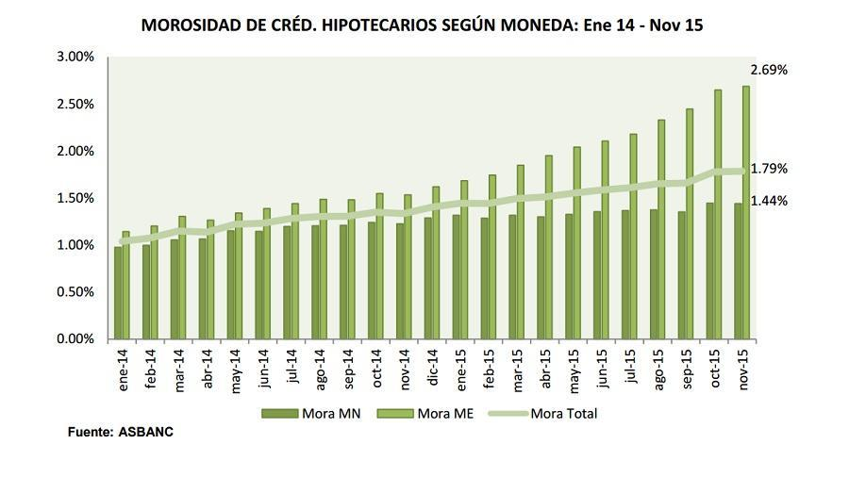

Gráfico estadístico 03

<https://gestion.pe/tu-dinero/inmobiliarias/fondo-mivivienda-morosidad-pago-creditos-consumo-contagiado-hipotecas-115693>

Esto demuestra que cada año, las CMAC están perdiendo aproximadamente 1% (de capital / ganancias) más cada año por concepto de créditos hipotecarios, lo cual se mantiene para los diferentes tipos de créditos que colocan en el mercado.

Debido a ellos las CMAC tienen la necesidad de mejorar sus procesos de cobranzas para mejorar la recuperación de los créditos vencidos y no llegar a situaciones como en el año 2014 en el que tres importantes micro financieras tenían ratios de morosidad superiores al 9% y miles de soles en pérdidas debido a que tenían un alto porcentaje de créditos vencidos.

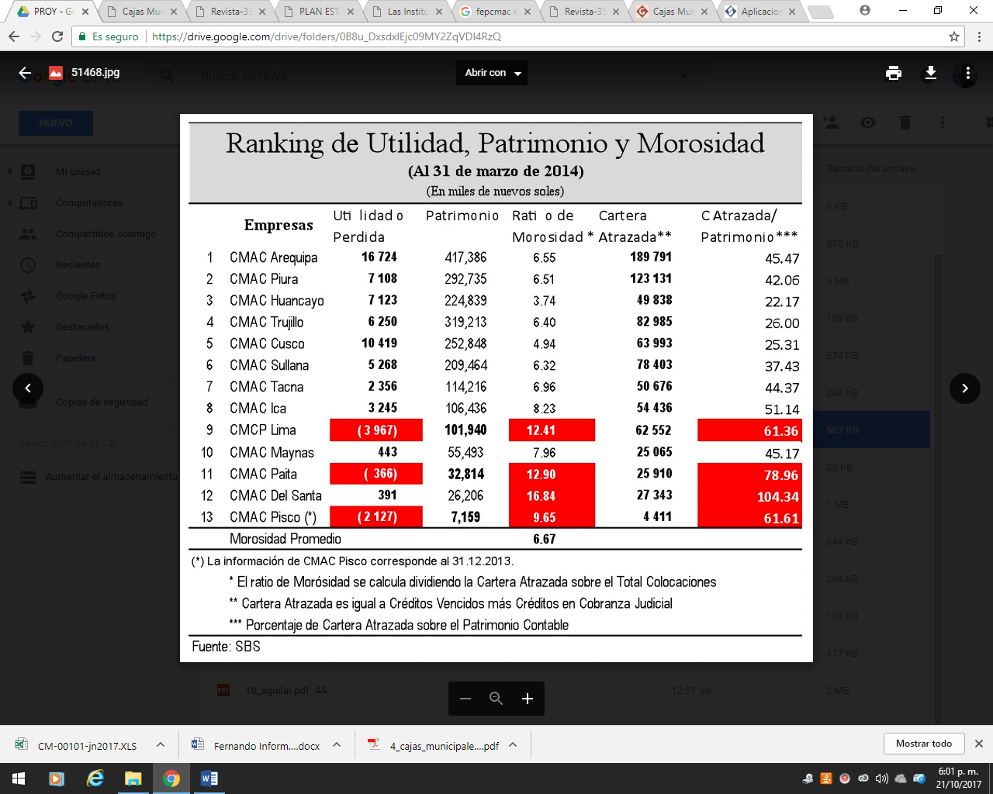

Cuadro 01

<https://gestion.pe/opinion/caso-caja-pisco-traera-cola-62511>

*1.3.3.- Aspecto político*.- La importancia de este factor radica en que se respeten los derechos y beneficios que tiene un cliente de un producto financiero, y a su vez resaltar las medidas de protección legales que tiene estos frente a las empresas que brindan el producto, sobre todo en los procesos de cobranza.

Con respecto a los derechos que tiene un acreedor de un préstamo u otro producto financiero, están los especificados en la Ley N° 28587, ley complementaria a la Ley de Protección al Consumidor en materia de Servicios Financieros, que dispone en su artículo 8 que las empresas están obligadas a difundir constantemente las tasas de interés, comisiones y gastos que cobren a los usuarios en las operaciones financieras que ofrezcan en el mercado. Dicha difusión deberá garantizar el acceso de los usuarios a la información, pudiendo emplearse para ello diversos medios, sean estos a través de comunicaciones directas, avisos a través de comunicados en televisión, radio y periódicos, en sus locales y/o páginas web.

Del mismo modo, en caso que haya una variación en las condiciones, esta responsabilidad se extiende también al período de ejecución y cumplimiento del contrato debido a que el consumidor requiere de dicha información para hacer un uso adecuado del servicio o eventualmente, decidir no continuar con la relación y escoger contratar con otros prestadores del mismo.

Adicionalmente, estas responsabilidades también están acentuadas por los incisos C y D del artículo 24 del Decreto legislativo N° 716141, donde se establece que previo a cualquier contrato, las entidades acreedoras están obligadas a brindar el detalle completo del producto, incluyendo montos y tasas.

Por otro lado, cabe mencionar, que una vez celebrado el contrato y para el cobro o manejo de las cuotas, se tienen ciertos estándares que le dan protección al consumidor, si bien el artículo 61 del Código de Protección y Defensa del Consumidor, deja claro que el cobro de una deuda es totalmente legal, este establece ciertos límites que se deben respetar, los cuales se mencionan en la Ley N° 29571.

Se encuentra prohibido realizar visitas o llamadas telefónicas de cobranza entre las 8:00 p.m. y las 7:00 a.m. y a cualquier hora los días sábados, domingos y feriados. Tampoco se puede colocar o exhibir a vista del público carteles o escritos en el domicilio del deudor o del garante, requiriendo el pago de sus obligaciones; también está prohibido difundir a través de los medios de comunicación nóminas de deudores y requerimientos de pago sin mediar orden judicial, salvo el de las centrales de riesgo, enviar al deudor o a su garante, documentos que aparenten ser notificaciones o escritos judiciales; realizar llamadas a terceros ajenos a la obligación para informar sobre la morosidad del consumidor y enviar estados de cuenta, facturas por pagar y notificaciones de cobranza, sea cual fuera la naturaleza de estas últimas, al domicilio de un tercero. También dicha ley defiende otro derechos y oportunidades del consumidor en materia de este tipo de productos, como es el derecho a efectuar un pago anticipado con su correspondiente reducción de intereses, especificado en el artículo 86.

*1.3.4.- Aspecto tecnológico*.- Actualmente, las CMAC, cuentan con asesores de créditos para colocar los productos, un área interna de cobranzas y contratan los servicios de una o varios empresas de cobranzas a las cuales les ofrecen parte de su cartera para que encarguen exclusivamente de cobrar los créditos vencidos.

El contratar empresas externas para dicha gestión, requiere una inversión que se podría ahorrar o disminuir, contratando no varias sino una o dos empresas, si se potencializa el trabajo de la gestión de cobranza a nivel interno.

Para esto, es importante el rol del asesor de créditos, el cual debido a que no es especialista en cobranzas, debería tener un soporte tecnológico ágil y amigable para poder abordar la gestión de manera efectiva durante los primeros días de morosidad. Luego, el área de cobranza interna, abarcaría la gestión de cobranza al 100% y si se necesitase, recién se establecería contacto con una agencia externa.

Por otro lado, el proceso de cobranza interna no está correctamente gestionado, pues se realiza de forma manual o mediante herramientas tecnológicas adaptadas más no especializadas para dicho fin, que como consecuencia, recuperan una información con una estructura desigual, en diferentes formatos y de lectura poco amigable.

Esto origina la imposibilidad de tener un histórico confiable que permita trazas distintas estrategias, que sean efectivas para la cobranza. Una mala estrategia implica un gasto adicional innecesario para establecer una comunicación con los clientes.

La implementación de nuevas tecnologías, ayudarán a disminuir los gastos de la empresa, en temas de contratos con agencias externas y reducir la inversión en canales de comunicación con los clientes, ya que propone un software especializado para la gestión de cobranza, que a su vez permite tener una información histórica y trazar estrategias de gestión, potenciando la performance para la cobranza tanto de asesores como al área de cobranza interna.

Finalmente, de acuerdo a una entrevista brindad por Jorge Solis Espinoza, Presidente de FEPCMAC, este indica, que en relación a los retos de las Cajas Municipales para los próximos años, lo siguiente:

*“Las CMAC ya están maduras y robustas, y la tarea de la FEPCMAC es fortalecer la función integradora de estas entidades. El reto es trabajar*

*proyectos corporativos para lograr economías de escala, lograr no solo la adquisición de bienes, sino de servicios (software, hardware). Asimismo,*

*mantener la presencia ganada por años de las cajas en la población con menos recursos con nuevos productos, lo que nos permitirá ser un instrumento*

*de lucha contra la pobreza mediante la inclusión financiera”*

Esto demuestra que las CMAC están dispuestas a invertir en software y tecnología que les permita lograr sus objetivos. En este escenario el presente proyecto ayudaría a estas empresas a alcanzar dichos objetivos.

*1.3.5.- Aspecto ecológico*.- Si bien no se percibe a simple vista la influencia del consumo de recursos, se pueden detectar ciertas medidas considerables a largo plazo.

El consumo de productos de papelería es directamente proporcional a la cantidad de actividades que se desarrollan en una empresa, en el caso de las CMAC, se requiere del uso de estos recursos para llenar los diferentes formatos y documentos, lo que en valores globales puede llevar a varios kilos que son rápidamente desechados debido a la naturaleza de los mismo. Para el cálculo de estos valores se puede recurrir a la siguiente fórmula, que da el monto más aproximado en el cálculo del peso de 500 hojas A4 de 80 g/m2.

(Fórmula extraída de Guía de Buenas Prácticas Ambientales - <http://www.lineaverdeceutatrace.com/lv/guias-buenas-practicas-ambientales.asp>)

A4: 297mm x 210 mm = 62370 mm2 = 0,062m2

1 hoja pesará 80g/m2 x 0,062m2 = 4,8 g

500 hojas pesarán 500 x 4,8 = 2.400g = 2,4 kg

También se puede incluir en el coste de recursos la electricidad y la tinta empleada en las impresiones; además se puede sumar al consumo de recursos otros implementos como marcadores y fólderes.

**1.4.- Justificación del Proyecto**

De acuerdo al diagnóstico situacional y a las continuas incidencias reportadas, el proyecto se justifica por:

Según el gráfico estadístico 01, el porcentaje de morosidad más alto pertenece a las pequeñas empresas, siendo el valor más alto el 10% en el mes de julio del 2015. En segundo lugar se encuentran las medianas empresas, siendo el valor más alto 6.8% en el mes de noviembre del 2016.  Por otro lado los préstamos a grandes empresas representan en promedio el 1% de morosidad.

De acuerdo a estos datos, se llega a la conclusión que las personas naturales y/o jurídicas pequeñas, son más propensos a caer en estado de morosidad o incluso a no pagar la deuda. Por lo expuesto una gestión más rápida y eficiente, es necesaria.

La cantidad de clientes morosos también está en aumento tal como muestra el gráfico estadístico 02. Es necesario un software como el propuesto en el presente proyecto ya que es idóneo para la situación actual en la que es de suma importancia gestionar adecuadamente las cobranzas a los clientes morosos y así aumentar los márgenes de recuperación.

De acuerdo con el gráfico estadístico 03, las empresas que no hacen una buena gestión de su cartera castigada y elevan sus ratios de morosidad, presentan pérdidas por miles de soles y corren el riesgo de ir a la quiebra. Con el sistema propuesto en este proyecto, ante una situación de baja recuperación en los primeros tramos de cobranza, las CMAC pueden elaborar planes de acción y cambiar la estrategia de cobranza en un corto tiempo evitando así pérdidas mayores.

Debido al antecedente político-legal que presenta el proceso de cobranza se ve la oportunidad de plantear en el sistema que se propone distribuir o poner al alcance de los usuarios-clientes toda la información básica de los productos, incluyendo sus condiciones y riesgos, así como también el detalle de los estados de los importes que se atribuyen en consecuencia de la celebración de un contrato de préstamo o financiación.

Por otro lado se busca con esta propuesta validar y gestionar los métodos de cobranza que se empleen en los diferentes casos que se pudieran presentar, según las condiciones del cliente, el estado del proceso de cobranza y las políticas propias de la entidad financiera dentro del marco legal establecido.

También se plantea poder tener un mayor control del desarrollo de estas actividades, poder recopilar información y desarrollar estrategias que signifiquen una optimización de este proceso.

De acuerdo a lo señalado en el punto 1 del aspecto tecnológico, las empresas micro financieras pueden ahorrar en contratos con agencias de cobranza si tienen un soporte tecnológico que les garantice una adecuada gestión de sus cobranzas y permita a su personal interno ejecutar estas actividades de forma efectiva y con una curva de aprendizaje poco pronunciada.

En el punto 2 del mismo aspecto, los procesos de cobranzas no se gestionan eficientemente, generan información en diversos formatos, difícil de evaluar y poco confiable. Esto impide hacer cruces de información y tomar decisiones gerenciales. El software de cobranzas propuesto hace frente a esta problemática. Mantiene la información ordenada, legible, segura y disponible.

Terminando en el punto 3, las CMAC no cuentan con un proceso automatizado que les permita administrar inteligentemente sus canales de contacto y así evitar hacer gastos innecesarios. Este proyecto propone un sistema que incluye un módulo para diseñar estrategias de cobranza y así optimizar los canales de gestión.

Finalmente, actualmente las empresas micro financieras, y sobre todo las CMAC, han llegado a un grado de madurez tal que el siguiente paso es invertir en recursos tecnológicos que les permitan tener una ventaja competitiva adicional y competir con las grandes financieras. El sistema propuesto se ajusta a este contexto pues cumple una función importante dentro del proceso de cobranza y resultaría atractivo a cualquier empresa que desee diferenciarse del promedio y competir con entidades ya establecidas en el mercado financiero.

Como complemento a los motivos expuestos se añade el beneficio ecológico que aportaría la implementación de un sistema digital al reducir el consumo de materiales y recursos (físicos y energéticos), lo cual se vería reflejado en los costos y como muestra de compromiso con el bienestar del medio ambiente.

**1.5.- Oportunidad de mejora**

Para el presente proyecto se pueden enumerar las siguientes oportunidades de mejora:

* La ausencia de automatización y uso de soporte informático en muchos procesos internos del sistema de cobranza.
* La integración de procesos que muchas veces son tercerizados a otras empresas exclusivas de cobranza.
* La ausencia de un formato estándar para la información y a su vez de un método de consulta eficiente.
* El uso de papelería que se puede reducir o anular en gran medida con un sistema de registros informático.
* La imposibilidad de tener un control exhaustivo de los procesos y métodos de cobranza realizados por los empleados.
* La necesidad de desarrollar estrategias efectivas de acuerdo a la información histórica.
* El uso de más canales de comunicación con los clientes y la búsqueda de nuevos en medios digitales.

**CAPÍTULO 2**

**DESCRIPCIÓN DEL PROYECTO**

El presente proyecto está diseñado para poder satisfacer dentro de lo planificado todas las necesidades de nuestros clientes potenciales, las agencia financieras denominadas Cajas Municipales de Ahorro y Crédito (CMAC), para lo cual contará con un total de 12 casos de uso especializados y 5 mantenimientos. Los cuales se amplían en las siguientes líneas:

* Gestionar Acción

En esta interfaz el usuario podrá registrar los resultados de las acciones que realice con respecto a una de sus cobranzas asignadas; donde podrá seleccionar el tipo de acción, y registrar la clasificación y el resultado obtenido. Además de poder adicionar un comentario complementario para posibles consultas futuras.

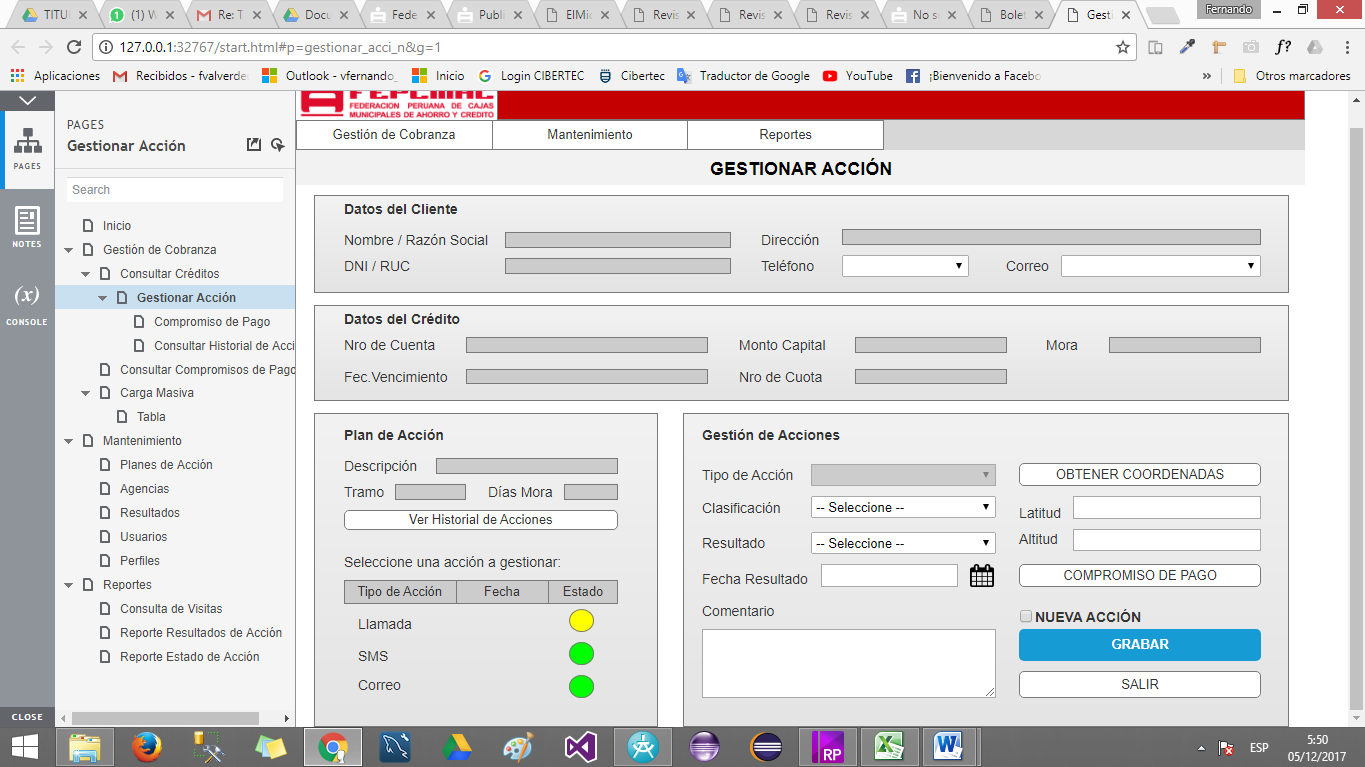

* Mantenimiento de Plan de Acción

En esta interfaz el usuario de clase administrador dará mantenimiento a las reglas del modelo de cobranza, denominado “Plan de Acción”, para lo cual asignará para un determinado tramo los tipos de acción que se deben realizar.

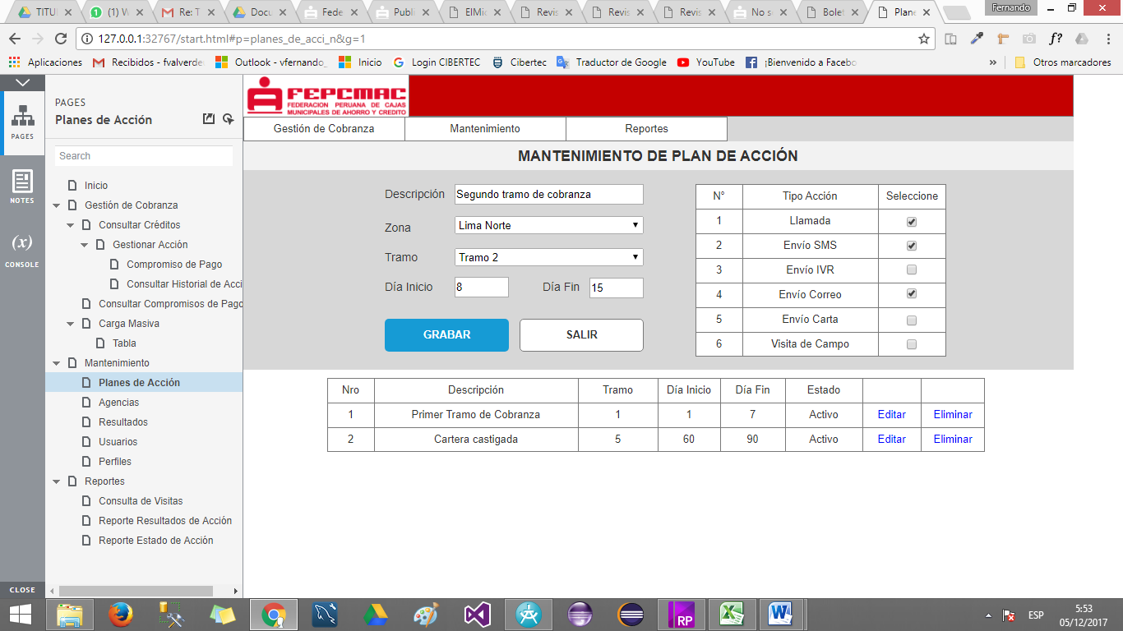

* Generar Reportes:

En esta interfaz se podrá visualizar los resultados de los procesos de cobranza, en un determinado rango de fecha y otros parámetros para lograr obtener valores más representativos a nivel de segmentaciones. Además contará con la facilidad de poder exportar el resultado una hoja de cálculo en formato .CSV

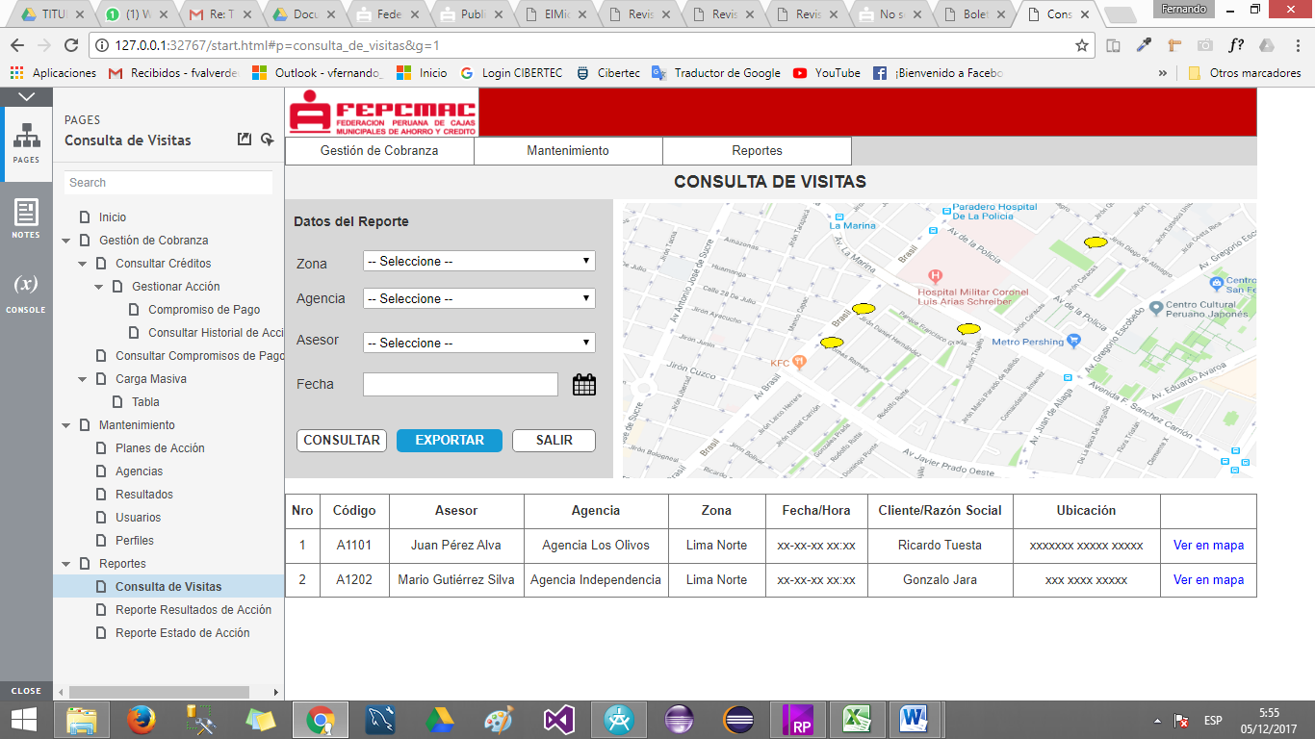

Además de contar con estas funciones principales, el sistema contará con una pantalla de acceso vinculada con los niveles de usuario y sus permisos respectivos.

El proyecto también extenderá algunas de funciones a una versión móvil, la cual fue diseñada para un caso puntual y compete al perfil destinado a los agentes de campo que requieren realizar registros de las visitas realizadas.

Para la realización de este proyecto se ha planteado tener un ambiente de desarrollo y otro de producción.

En el primero se tienen asignadas las tareas de creación de la lógica y testeo de la misma para comprobar su funcionalidad, dónde los desarrolladores implementarán los diferentes módulos de la aplicación.

En el ambiente de producción se implementará la lógica de los módulos que ya hayan sido testeados y aprobados previamente por el jefe de proyecto.

Requisitos técnicos

Para el desarrollo del sistema en su plataforma web, se empleará POSTGRSQL para la base datos, en su versión 9.

Para la parte del servidor se usará Java Spring Boot junto con MyBatis para gestionar las consultas a la base de datos, y por el lado del cliente se usará Angular 2 junto con Bootstrap. Para la versión móvil se usará Angular 2 con Ionic 2.

**2.1.- Objetivos**

El objetivo principal es ayudar a las CMAC a optimizar su proceso de gestión de cobranza de créditos vencidos.

De acuerdo a esta premisa, nacen los siguientes objetivos:

|  |  |
| --- | --- |
| **Objetivo 1** | **Reducir en un 70% el tiempo que demanda asignar a los asesores las tareas correspondientes a cada crédito de acuerdo a sus días de mora en dos meses de implementado el sistema.** |
| Indicador |  |
| Donde | *TiempoConSistema*.- Es el tiempo que toma realizar la asignación de tareas haciendo uso del sistema.  *TiempoSinSistema*.- Es el tiempo promedio que tomaba realizar la asignación de tareas antes de usar el sistema. |

|  |  |
| --- | --- |
| **Objetivo 2** | **Reducir en un 80% el tiempo de gestión de las tareas asignadas a los asesores en tres meses de implementado el sistema.** |
| Indicador |  |
| Donde | *TiempoConSistema*.- Es el tiempo que toma gestionar una tarea haciendo uso del sistema.  *TiempoSinSistema*.- Es el tiempo promedio que tomaba gestionar una tarea antes de usar el sistema. |

|  |  |
| --- | --- |
| **Objetivo 3** | **Controlar el 95% de las tareas del tipo visita de campo en el primer mes de implementado el sistema.** |
| Indicador |  |
| Donde | .- Es la cantidad de tareas controladas haciendo uso del sistema.  .- Es la cantidad de tareas controladas antes de usar el sistema. |

**2.2.- Alcance**

El presente proyecto comprenderá las fases de análisis y diseño de un sistema web y móvil destinado a automatizar el proceso de gestión de cobranza de créditos vencidos. Este sistema permitirá tener un control de la información referente a los procesos de cobranzas que evite pérdida y desactualización de los datos. También permitirá elaborar e implementar estrategias de cobranza que ayuden a gestionar los canales de contacto de forma eficiente. Por otro lado, este software no realizará la comunicación con el cliente mediante los canales de contacto. Su propósito es registrar los resultados de la comunicación más no realizar la misma.

En resumen, el sistema presenta las siguientes funcionalidades:

* Registrar los resultados de las gestiones realizadas en forma ordenada, bajo un mismo formato, de fácil lectura y disponible para realizar análisis sobre la misma.
* Guardar un historial detallado de las acciones ejecutadas en el proceso de cobranza.
* Brinda un sistema de reportes e indicadores de las gestiones de cobranza..
* Elaborar una estrategia de cobranza que disponga los canales de contacto de forma eficiente.

Por otro lado, el sistema contará con las siguientes limitaciones:

* El sistema, por su capacidad, está destinado para CMAC.
* El sistema no tendrá conexión con los servicios de llamada o envío de mensajes de ningún tipo.
* Requiere de conexión a Internet para el ingreso de registros a la base de datos real.
* El aplicativo sólo permite su funcionamiento en sistemas operativos de Windows 7 en adelante y bajo el navegador Chrome en su versión 62
* La parte de configuración requiere de personal capacitado para su correcto funcionamiento.

**2.3.- Ventaja Comparativa**

A continuación, se citaran los sistemas o aplicativos más usados actualmente por las entidades financieras, para dar solución al problema de gestión de cobranzas.

Sistema de Gestión de Cobranzas:

Es una herramienta informática básica para la gestión de cobranzas. El sistema permite tener un listado de cartera de clientes en mora, conocer al instante sus datos personales y su situación de deuda actualizada, además de llevar un registro histórico de gestión y promesas de pago. Este Software puede alojarse tanto en la Empresa como en Internet lo cual brinda acceso al mismo desde cualquier punto del planeta donde se encuentre. Esta característica permite libertad de movimiento.

Sus módulos básicos son:

1. INGRESO DE DEUDORES (Ingresa los datos personales y filiatorios del deudor).
2. INGRESO DE LA DEUDA (Ingresa la información de la deuda).
3. HERRAMIENTAS PARA LA GESTIÓN DE LA COBRANZA

* Provee el listado de deudores con mora
* Registra información sobre la Gestión de Cobranzas (Registro histórico de lo conversado y compromisos de pago)

1. NEGOCIACIÓN DE LA DEUDA

* Tiene incorporado un Módulo de Simulación de Plan de Pagos que facilita la negociación y planteo de distintas alternativas.
* Registra y genera el Plan de Pagos acordado.
* Emite Cuponera con Código de Barras para pagar en Pagofácil, Rapipago

1. COBRANZA

* Registra el Cobro de la Deuda.
* Emite un Recibo.

En conclusión, hoy en día existen diversas soluciones utilizadas por muchas empresas, las cuales les permiten llevar un control de las cuentas por cobrar, unas con mayores funcionalidades que otras. En algunos casos son módulos de sistemas encargados del manejo de todo el negocio en general, lo cual les permite estar integrados con la información que se maneja en otras áreas y en otros son sistemas únicamente dedicados a la gestión de cobranza.

|  |  |  |
| --- | --- | --- |
| **Funcionalidad/Característica** | **SGC** | **Proyecto** |
| Listado de clientes con mora | X | X |
| Alternativas de negociación | X |  |
| Registro histórico de cobranzas | X | X |
| Emisión de cuponera | X |  |
| Registro de cobro y emisión de recibo | X |  |
| Acceso a Internet | X | X |
| Sistema de alertas |  | X |
| Manejo de tipos de acciones de cobranza |  | X |
| Manejo de tramos de ciclo de cobranza |  | X |
| Registro con coordenadas GPS |  | X |
| Emisión de informes con porcentaje de eficiencia |  | X |

**2.4.- Ubicación**

Para el desarrollo del proyecto, se tomará como oficina, la casa de uno de los integrantes, la cual se encuentra ubicada en Jr. Larco Herrera 1259 – Dpto 301 Urb. Primavera, en el distrito de Magdalena del Mar.

**2.5.- Organización del Proyecto**

Para el presente proyecto se ha diseñado el siguiente organigrama.

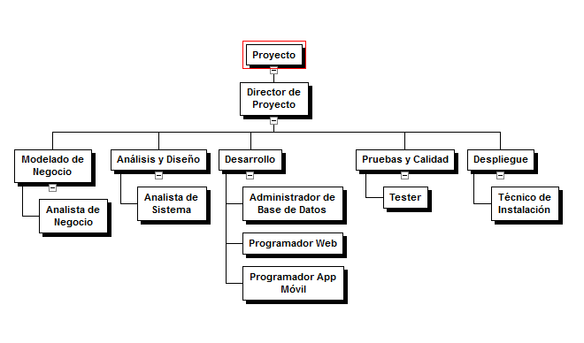

**2.6.- Beneficiarios Directos e Indirectos**

En el presente caso los beneficiarios directos vendrían a ser los usuarios del sistema entre los que se encuentran las pequeñas y micro financieras, sus empleados, como son los jefes de zona, asesores, vendedores, personal de cobranza y encargados; ya que estos lograrán mejorar su eficiencia y realizarán sus acciones de una manera más organizada.

Por otro lado, en esta misma categoría, se encuentran los realizadores de este proyecto, conformado por el equipo del proyecto, conformado por el director del proyecto, los analistas, los desarrolladores de software, el administrador de base de datos y el encargado de calidad.

Los beneficiarios indirectos son principalmente los clientes de las empresas que adquieran el presente producto, siendo estos los que soliciten préstamos y financiaciones dándole propósito al proyecto, al ser estos los que perciban el efecto de las acciones que se delimiten con el sistema y tengan la posibilidad de tomar también medidas proactivas que aporten al .correcto funcionamiento del negocio.

**2.7.- Metas, Resultados y Efectos esperados del Proyecto**

|  |  |  |  |
| --- | --- | --- | --- |
|  | Objetivo 1 | Objetivo 3 | Objetivo 3 |
| Definir e implementar la base de datos relacional. | X | X |  |
| Implementar perfiles y permisos de usuario | X |  |  |
| Desarrollar el módulo Mantenimiento de Plan de Acción | X |  |  |
| Implementar algoritmo de rendimiento de acciones | X |  |  |
| Desarrollar módulo Reporte de Rendimiento | X |  |  |
| Desarrollar módulo Gestionar Acción |  | X |  |
| Implementar niveles de alerta en gestión de créditos |  | X |  |
| Integrar funciones GPS |  |  | X |
| Implementar lógica de registro de coordenadas |  |  | X |
| Desarrollar módulo Gestionar Acción, en su versión móvil |  |  | X |
| Implementar servicios de acceso por internet | X | X | X |

Resultados

1. Las entidades micro financieras, en especial las CMAC, tendrán disponible una herramienta ágil y eficaz que les ayude a mejorar notablemente el proceso de gestión de cobranza de créditos vencidos.
2. Estas entidades ahorrarán tiempo en planificación e implementación de estrategias de cobranza, ahorrarán tiempo en ejecución de tareas y reducirán gastos por concepto de inversión en canales de gestión.
3. Por último, contarán con un sistema de seguimiento a la gestión que realizan los asesores de créditos así como también una serie de reportes que permitirá anticiparse y tomar decisiones directivas adecuadas.

Efectos

* 1. La comunidad financiera, al ver los resultados obtenidos en las CMAC, estarán dispuestas a invertir en el presente proyecto e incluso, adaptarlo a sus necesidades.
  2. Además, no sólo estarán dispuestas a invertir en este sistema sino que en general en cualquier solución informática que se ajuste a sus necesidades. Esta es una oportunidad de crear un punto de inflexión y aprovechar esta necesidad y posibilidad económica que tienen estas entidades para que financien proyectos de investigación y estudios similares al presente en el ámbito financiero y así lograr que en el Perú se produzca software en lugar de adquirir y adaptarse a tecnologías extranjeras.
  3. Esta creciente demanda seguiría el siguiente patrón: durante el primer año se afiliaría a por lo menos 2 CMAC pertenecientes al FEPCMAC (Federación Peruana de Cajas Municipales de Ahorro y Crédito). Esto mantendría los gastos básicos del equipo de desarrollo. En los tres años siguientes el sistema debe estar colocado en las 10 CMAC afiliadas al FEPCMAC. Esto permitiría generar proyectos de mayor envergadura y dar el salto del mercado microfinanciero al mercado financiero. A su vez, se espera que en cinco años todas las empresas microfinancieras (incluídas las CMAC no afiliadas al FEPCMAC) utilicen el sistema de gestión de cobranza.

**CAPÍTULO 3**

**DESARROLLO DEL PROYECTO**

**3.1.- Administración de las actividades**

* + 1. *Desarrollo de las actividades*

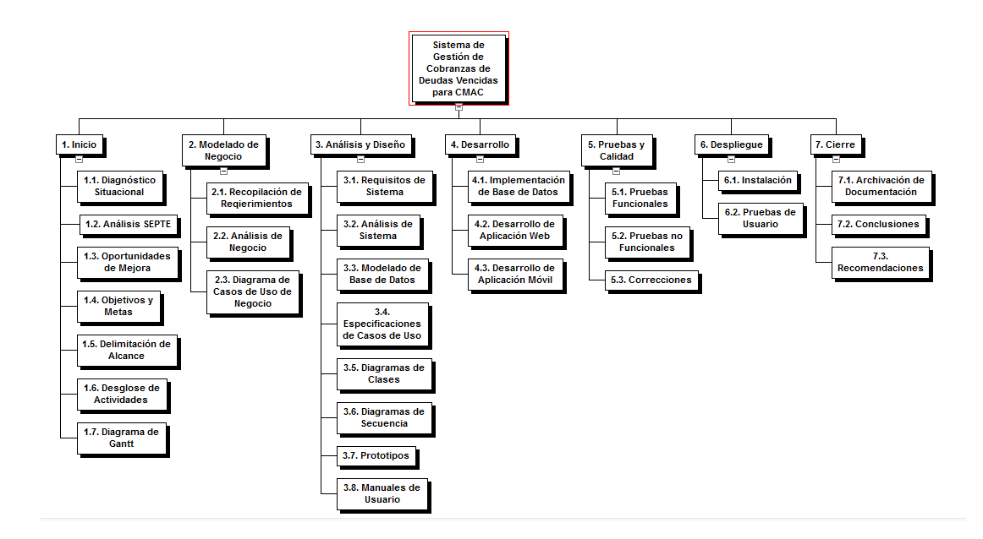

* ***Actividad 1: Diagnóstico Situacional-*** Es el análisis general de la situación actual de negocio, es en donde se identifican las primeras necesidades y dan objetivo al proyecto.
* ***Actividad 2: Análisis SEPTE-*** Análisis que profundiza en los aspectos social, económico, político, tecnológico y ecológico, y a su vez sirve para dar un contexto más concreto del negocio y su problemática.
* ***Actividad 3: Oportunidades de Mejora-***  Planteamiento puntual de los aspectos que se pueden mejorar con la implementación de una solución informática.
* ***Actividad 4: Objetivos y Metas-*** Trazado de los objetivos que se buscan alcanzar con el desarrollo del proyecto y las metas que se requieren para la consolidación de estos.
* ***Actividad 5: Delimitación de Alcance-*** Resumen de las funcionalidades que tendrá el producto desarrollado y también las limitaciones o funciones que no estarán presentes en el mismo.
* ***Actividad 6: Desglose de Actividades-*** Corresponde a cómo se dividirán las actividades que se desarrollarán agrupadas por etapas, se representa en un diagrama EDT.
* ***Actividad 7: Diagrama de Gantt-*** Aquí se visualizan las actividades proyectas en una línea de tiempo con calendario real y asignación de recursos; sirve para tener control sobre el avance del proyecto en sí.
* ***Actividad 8: Recopilación de Requerimientos-*** Es el estudio de campo en donde se detecta mediante la observación y el estudio todas las actividades de negocio que competen al proyecto.
* ***Actividad 9: Análisis de Negocio-*** Es el proceso por el cual se ordenan y normalizan los descubrimientos del estudio de campo.
* ***Actividad 10: Diagrama de Caso de Uso de Negocio-*** Es la salida final del análisis de negocio donde se presenta de manera visual los casos de uso, los actores y las relaciones entre sí.
* ***Actividad 11: Requisitos de Sistema-*** Se documentan los requerimientos de sistema obtenidos del análisis previo.
* ***Actividad 12: Análisis de Sistema-*** Proceso por el cual se plantea el desarrollo del software de acuerdo a los requerimientos detectados.
* ***Actividad 13: Modelado de Base de Datos-*** Se plantea la estructura de la base datos definiendo tablas y relaciones de acuerdo al análisis de sistema.
* ***Actividad 14: Especificaciones de Casos de Uso-*** Documento en el que se especifica con el máximo de detalle el funcionamiento del sistema que se plantea.
* ***Actividad 15: Diagramas de Clase-*** Es el diagrama que representa la relación entre entidades y los procesos que se realizan en el caso de uso.
* ***Actividad 16: Diagramas de Secuencia-*** Es diagrama en el cual se representa el ciclo de funcionamiento del caso de uso.
* ***Actividad 17: Prototipos-*** Es el modelo de la interfaz en el cual se puede visualizar como se van a ver el producto final considerando solo el aspecto funcional.
* ***Actividad 18: Manuales de Usuario-*** Son los documentos destinados a los usuarios finales del producto en el cual se especifican detalles como el manejo, mantenimiento e instalación del producto.
* ***Actividad 19: Implementación de Base de Datos-*** Es el desarrollo de la base de datos en el motor SQL de acuerdo a lo especificado en la fase de modelamiento.
* ***Actividad 20: Desarrollo de Aplicación Web-*** Desarrollo de los módulos correspondientes al sistema en su plataforma web.
* ***Actividad 21: Desarrollo de Aplicación Móvil-*** Desarrollo de la aplicación para dispositivos móviles.
* ***Actividad 22: Pruebas Funcionales-*** Pruebas a las cuales es sometido el producto y que se realizan con el objetivo de validar que el sistema cumpla con las funcionalidades establecidas.
* ***Actividad 23: Pruebas no Funcionales-*** Son otro tipo de pruebas que están ligadas al funcionamiento del sistema pero no a su función básica como son pruebas de resistencia o seguridad.
* ***Actividad 24: Correcciones-*** Cambios que se realizan en la codificación del producto desarrollado de acuerdo a los resultados recopilados en la pruebas de sistema.
* ***Actividad 25: Instalación-*** Es la entrega del producto al cliente mediante la instalación del software en su infraestructura.
* ***Actividad 26: Pruebas de Usuario-*** Periodo en el cual se estudia el desenvolvimiento del sistema en el campo para ser documentado en la fase de cierre del proyecto para futuras mejoras.
* ***Actividad 27: Archivado de Documentación-*** Se recopila toda la documentación realizada antes, durante y después de la culminación para pasar a ser archivada.
* ***Actividad 28: Conclusiones-*** Redacción de los datos más importantes recopilados y analizados puestos a manera posterior al desarrollo del proyecto.
* ***Actividad 29: Recomendaciones-*** Lista de enunciados que aportan a un mejor rendimiento del producto desarrollado.
  + 1. *Diagrama de Gantt*

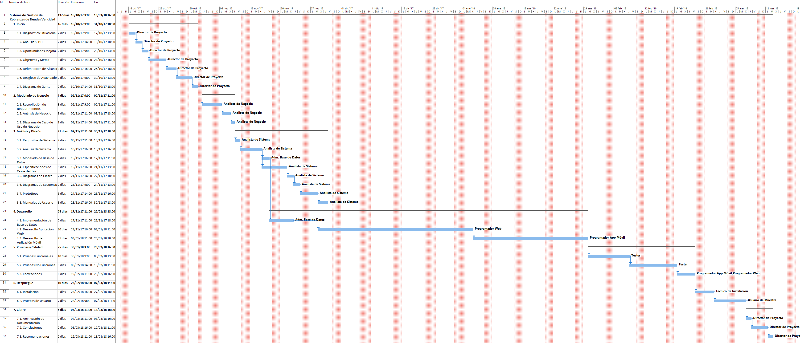

**3.2.- Evaluación Tecnológica**

1. **Modelo de Requerimiento** 
   1. 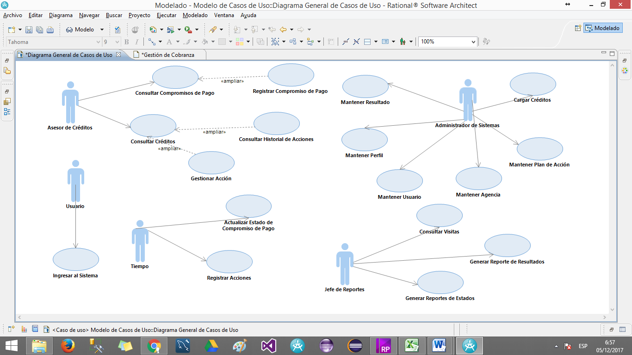Diagrama general de Casos de Uso
   2. Especificación de Caso de Uso (con prototipos de pantallas)

**ESPECIFICACIÓN DE CASO DE USO: Consultar Créditos Vencidos**

**Breve Descripción**

El caso de uso le permite al asesor de créditos ubicar los créditos vencidos colocados por él para listarlos y proceder con su gestión.

**Actores**

Asesor de Créditos (AC).

**Flujos de eventos**

**Flujo Básico**

1. El caso de uso se inicia cuando el AC selecciona el submenú “Créditos Vencidos” del menú Gestión de Cobranza en la Interfaz del “Menú Principal”.
2. El Sistema muestra la Interfaz “Consultar Créditos” con los siguientes campos:

* Grilla Datos Créditos Vencidos: Nro Cuenta, Cliente/Razón Social, tramo, estado y gestionar.
* Datos de crédito: Nro de Cuenta.
* Datos del Cliente: DNI/RUC

Además de las opciones: Consultar y Salir.

1. El Sistema muestra la lista de créditos vencidos.
2. El AC ingresa el número de cuenta y/o DNI/RUC.
3. El AC selecciona consultar.
4. El Sistema muestra los datos del crédito.
5. El AC selecciona salir, se cierra la interfaz y el caso de uso finaliza.

**Flujos Alternativos**

**5.1 Cuenta o DNI/RUC no existe**

El Sistema mostrará un MSG “Datos del crédito no existe”, puede ir a registrar los datos del cliente y continúa en el paso 3.

**7.1 El AC selecciona la opción “Gestionar”**

El Sistema mostrará la Interfaz “Gestionar Acción” y el caso de uso finaliza.

**Pre-Condiciones**

* 1. El usuario estaba logeado en el sistema con el perfil Asesor de Créditos.
  2. Los créditos vencidos estaban registrado.

**Post-Condiciones**

No Tiene

**Puntos de Extensión**

No tiene

**Requisitos Especiales**

No tiene.

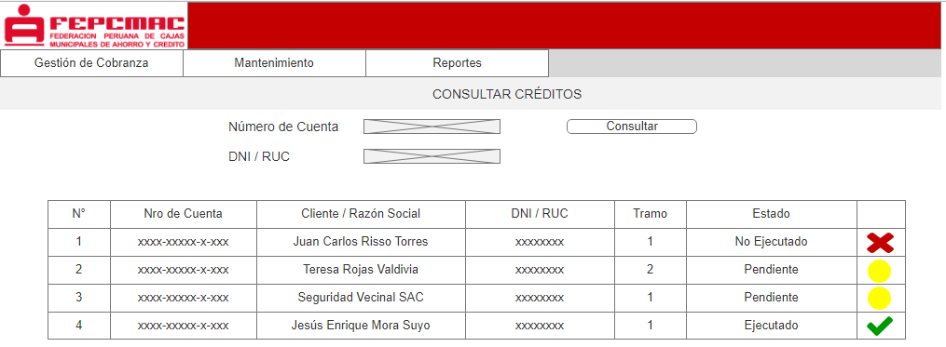**Prototipos**

**Especificación de Caso de Uso:** **Gestionar Acciones**

**Breve Descripción**

Este Caso de Uso permite al Asesor de Créditos registrar la clasificación y resultado de una acción para el cliente.

**Actor (es)**

Asesor de Créditos (AC)

**Flujo de Eventos**

**Flujo Básico**

1. El caso de uso inicia cuando el AC selecciona la opción “Gestionar” crédito en la interfaz “Consultar Créditos”.
2. El sistema muestra la interfaz “Gesitonar Acción” con los siguientes campos:

* Datos del Cliente (Pre-cargado): Nombre/Razón Social, DNI/RUC, Dirección, teléfono, correo.
* Datos del Crédito (Pre-cargado): Nro. Cuenta, monto capital, mora, fecha de vencimiento, Nro. Cuota.
* Datos del Plan de Acción (Pre-cargado): Descripción, tramo, días de mora.
* Grilla de datos Plan de Acción (Pre-cargado): Tipo de Acción, fecha, estado.
* Datos de la Gestión: Tipo de Acción, clasificación, resultado, fecha de resultado (Pre cargada con la fecha y hora actual), comentario, latitud (deshabilitado), altitud (deshabilitado), un campo de selección “Nueva Acción”.

Además de las opciones: Ver Historial de Acciones, Obtener coordenadas, Compromiso de pago y Grabar.

1. El AC selecciona, en los datos del Plan de Acción, una acción pendiente de la lista de acciones.
2. El sistema carga el tipo de acción en los datos de la Gestión (Deshabilitado).
3. El AC selecciona la clasificación de la acción.
4. El AC selecciona el resultado de la clasificación.
5. El AC ingresa la fecha y hora del resultado.
6. El AC ingresa un comentario.
7. El AC selecciona la opción “Grabar”.
8. El sistema actualiza la acción a estado “Ejecutado”.
9. El sistema actualiza los datos del Plan de Acción.
10. El AC selecciona “Salir”, se cierra la interfaz y el caso de uso finaliza.

**Flujos Alternativos**

**3.1. El AC selecciona la opción “Nueva Acción”.**

1. El Sistema habilita el campo Tipo de Acción

2. El AC selecciona un tipo de acción.

3. Continúa en el punto 5.

**4.1. Tipo de Acción: Visita de Campo.**

Si el tipo de acción es una visita de campo, el sistema habilita los campos altitud y latitud y la opción “Obtener coordenadas”.

* 1. El AC selecciona la opción obtener coordenadas.
  2. El sistema carga la altitud y la latitud obtenidas desde el dispositivo GPS.
  3. Continúa en el punto 5.

4.1.2. Si el dispositivo GPS no está activado, muestra el mensaje “Imposible cargar coordenadas”, los campos se reinician y termina el caso de uso.

**6.1. Resultado: Compromiso de pago.**

6.1.1. Si el resultado es “Compromiso de Pago”, el sistema habilita la opción compromiso de pago y deshabilita la opción Grabar.

6.1.2. El Sistema incluye el caso de uso “Registrar Compromiso de Pago”.

6.1.3. El Sistema habilita la opción “Grabar”.

6.1.4. Continúa en el punto 7

6.1.2.1. El Sistema No registró compromiso de pago.

El sistema reinicia los campos y el caso de uso termina.

**11.1. Plan de Acción Ejecutado.**

El Sistema valida que todas las acciones del plan de acción se encuentran en estado “Ejecutado”. Si la validación es correcta, el sistema actualiza el estado del crédito a “Gestionado”

**Pre Condiciones**

1. Asesor de Créditos estaba registrado en el sistema.

**Post Condiciones**

1. El sistema actualizará el estado de la acción a “Ejecutado”.

**Puntos de Extensión**

En el punto 3 el sistema extiende al caso de uso “Consultar Historial de Acciones”.

**Requerimientos Especiales**

Ninguno

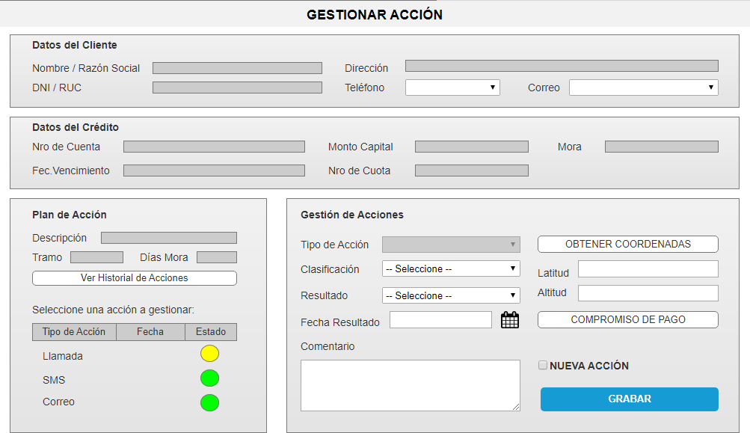**Prototipos**

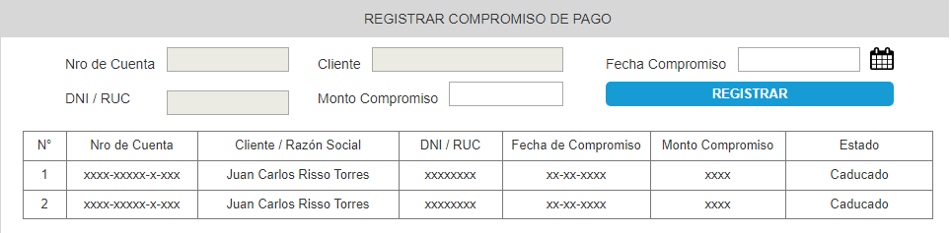

**ESPECIFICACIÓN DE CASO DE USO: Consultar Compromisos de Pago**

**Breve Descripción**

El caso de uso le permite al asesor de créditos ubicar los compromisos de pago para listarlos.

**Actores**

Asesor de Créditos (AC).

**Flujos de eventos**

**Flujo Básico**

1. El caso de uso se inicia cuando el AC selecciona el submenú “Compromisos de Pago” del menú Gestión de Cobranza en la Interfaz del “Menú Principal”.
2. El Sistema muestra la Interfaz “Consultar Compromisos de Pago” con los siguientes campos:

* Grilla Datos Créditos Vencidos: Nro Cuenta, Cliente/Razón Social, DNI/RUC, Fecha de compromiso, Monto Compromiso y Estado.
* Datos de crédito: Nro de Cuenta.
* Datos del Cliente: DNI/RUC.
* Datos del Compromiso de Pago: Fecha de Compromiso.

Además de las opciones: Consultar y Salir.

1. El Sistema muestra la lista de compromisos de pago.
2. El AC ingresa el número de cuenta, DNI/RUC o Fecha.
3. El AC selecciona consultar.
4. El Sistema muestra los datos del compromiso de pago.
5. El AC selecciona salir, se cierra la interfaz y el caso de uso finaliza.

**Flujos Alternativos**

**5.1 Cuenta o DNI/RUC no existe**

El sistema mostrará un MSG “Datos del compromiso no existe”, puede ir a registrar los datos del cliente y continúa en el paso 3.

**5.1 No existe compromisos en la fecha indicada**

El sistema mostrará un MSG “Datos del crédito no existe”, puede ir a registrar los datos del cliente y continúa en el paso 3.

**Pre-Condiciones**

* 1. El usuario estaba logeado en el sistema con el perfil Asesor de Créditos.
  2. Los créditos vencidos estaban registrado.

**Post-Condiciones**

No tiene

**Puntos de Extensión**

No tiene

**Requisitos Especiales**

No tiene.

**Prototipos**

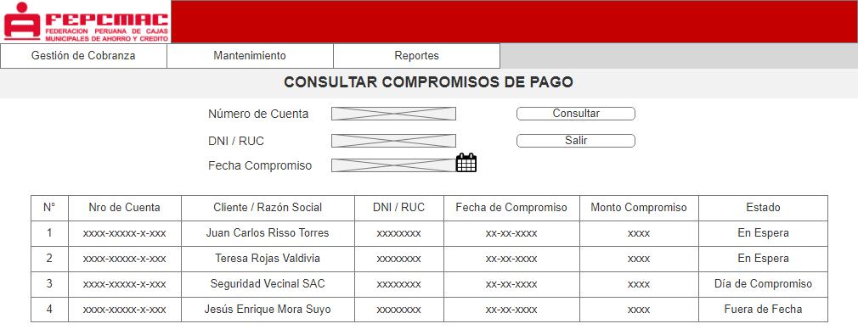

**Especificación de Caso de Uso: Importar Datos de Créditos**

**Breve Descripción**

Este Caso de Uso permite al Administrador de Sistema de Créditos registrar y actualizar los datos de los créditos.

**Actor (es)**

Administrador del Sistema (AS)

**Flujo de Eventos**

**Flujo Básico**

1. El caso de uso inicia cuando el AS selecciona el submenú “Carga Masiva” del menú Gestión de Cobranza en la Interfaz del “Menú Principal”.
2. El sistema muestra la interfaz “Carga Masiva” con los siguientes campos:

* Seleccione Archivo y Descripción.
* Grilla Datos Créditos a Importar: nro, código de asesor, producto, subproducto, cliente, documento, dirección, teléfono1, teléfono2, teléfono3, teléfono4, teléfono5, correo1, correo2, nro cuenta, monto, mora, nro cuota, fecha vencimiento, pago, fecha pago.

Además de las opciones: Visualizar, Procesar, Importar Nuevos Créditos, Actualizar Pagos y búsqueda de directorio (…).

1. El AS selecciona la opción “Nuevos Créditos” o “Actualizar Pagos”.
2. El AS selecciona la opción que permite buscar el archivo.
3. El AS selecciona el archivo.
4. El Sistema ingresa la ruta del directorio en que se encuentra el archivo y lo muestra en el campo Seleccione Archivo.
5. El AS selecciona “Visualizar”.
6. El Sistema muestra los datos del archivo en la grilla Datos de Crédito a Importar.
7. El AS selecciona la opción “Procesar”.
8. El Sistema valida la información del archivo.
9. El Sistema realiza la carga de datos de los créditos vencidos en la base de datos.
10. El Sistema asigna los créditos vencidos a cada asesor de acuerdo a su código y los registra con estado “Pendiente”
11. El Sistema muestra el mensaje “Datos cargados correctamente”.
12. El AS selecciona “Salir”.
13. El Sistema cierra la interfaz y el caso de uso finaliza.

**Flujos Alternativos**

**10.1. El archivo seleccionado no tiene la estructura de la grilla de datos de créditos a importar o los datos están incompletos”.**

1. El Sistema muestra el mensaje “Datos incorrectos, seleccione otro archivo”.

**11.1. El AC seleccionó la opción “Actualizar Pagos” en el punto 3.**

1. El Sistema realiza la actualización de los pagos, calcula el nuevo monto y actualiza el monto actual.

**Pre Condiciones**

* 1. Administrador de Sistemas registrado en el sistema.
  2. El archivo de datos a importar debe estar guardado en el sistema de archivos del usuario.

**Post Condiciones**

1. El sistema actualizará el estado del crédito a “Pendiente”.

**Puntos de Extensión**

No tiene.

**Requerimientos Especiales**

Ninguno

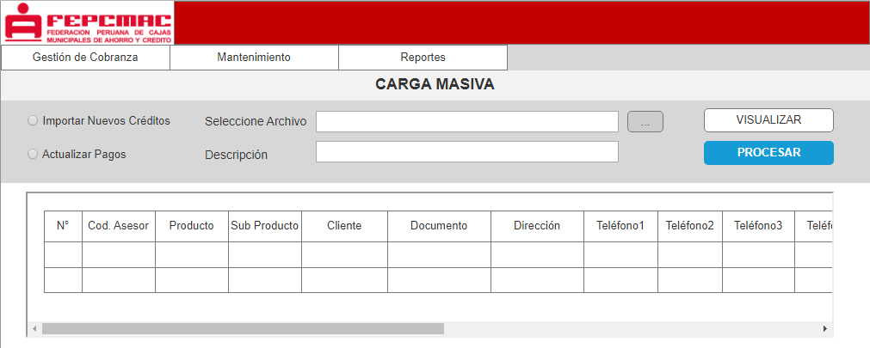**Prototipos**

**Especificación de caso de uso - Registrar Compromiso de Pago**

1. **Breve Descripción**

El caso de uso permite al Asesor de Créditos, registrar los compromisos de pago hechos por el cliente.

1. **Actores**

Asesor de Créditos (AC)

1. **Flujo de Eventos**

**Flujo Básico**

1. El caso de inicia cuando el AC selecciona “Compromiso de Pago” en la interfaz Gestionar Acción.
2. El sistema muestra la interfaz “Registrar Compromiso de Pago” con los siguientes campos:

* Nro de Cuenta (cargado)
* Nombre del Cliente (cargado)
* DNI/RUC (cargado)
* Datos del compromiso: monto de compromiso, fecha de compromiso.

Además de la opción “Registrar” y “Salir”.

1. El AC ingresa el monto de compromiso.
2. El AC ingresa la fecha de compromiso.
3. El AC selecciona la opción “Registrar”**.**
4. El Sistema valida los datos ingresados.
5. El Sistema registra el compromiso de pago con estado “En Espera”.
6. El Sistema muestra el MSG “Compromiso de pago registrado correctamente”.
7. El AC selecciona la opción “Salir”, se cierra la interfaz y el caso de uso finaliza.

**Flujos Alternativos**

**6.1 Los datos están en blanco.**

El sistema muestra el MSG: “Los campos fecha y monto son necesarios” y el caso de uso finaliza.

**6.1 El monto es menor o igual a cero.**

El sistema muestra el MSG: “El monto ingresado es incorrecto” y el caso de uso finaliza.

**6.1 La fecha de compromiso es menor o igual a la fecha actual.**

El sistema muestra el MSG: “La fecha ingresada es incorrecta” y el caso de uso finaliza.

**7.1 No registra**

El sistema muestra el MSG: “No se registró correctamente” y regresa al paso 3.

1. **Pre condiciones**
2. El AC está registrado en el sistema.
3. **Post condiciones**
4. El sistema actualizará el compromiso registrado en estado “En espera”.
5. **Requerimientos especiales**

No aplica.

1. **Puntos de extensión**

No aplica.

1. **Prototipo**

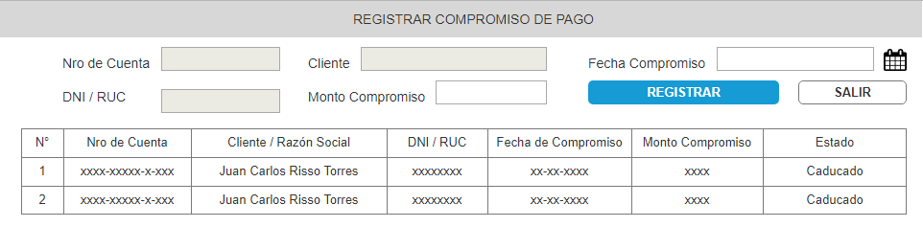

**Especificación de caso de uso - Registrar Acciones**

1. **Breve Descripción**

El caso de uso permite al Actor Tiempo, registrar las acciones correspondientes a cada crédito de acuerdo a los días de mora.

1. **Actores**

Actor Tiempo (AT)

1. **Flujo de Eventos**

**Flujo Básico**

1. El caso de inicia cuando se cumple el tiempo configurado en el sistema.
2. El Sistema calcula los días de mora que tienen los créditos registrados en base a la fecha de vencimiento.
3. El Sistema determina el plan de acción correspondiente a los días de mora.
4. El Sistema, por cada crédito, registra con estado “Pendiente” las acciones de los tipos especificados en el plan de acción.
5. El caso de uso finaliza.

**Flujos Alternativos**

No presenta.

1. **Pre condiciones**
2. Los créditos vencidos están cargados en el sistema.
3. Los planes de acción están configurados.
4. **Post condiciones**
5. El sistema registrará las acciones con estado “Pendiente”.
6. **Requerimientos especiales**

No aplica.

1. **Puntos de extensión**

No aplica.

1. **Prototipo**

No aplica.

**Especificación de Caso de Uso: Mantener Plan de Acción**

**Breve Descripción**

Este Caso de Uso permite al Administrador de Sistemas registrar, modificar y eliminar un plan de acción.

**Actor (es)**

Administrador de Sistemas (AS)

**Flujo de Eventos**

**Flujo Básico**

1. El caso de uso inicia cuando el AS selecciona el submenú “Plan de Acción” del menú “Mantenimiento” en la Interfaz del “Menú Principal”..
2. El sistema muestra la interfaz “Mantenimiento de Plan de Acción” con los siguientes campos:

* Datos del Plan de Acción: Descripción, Zona (Pre-cargado), Tramo (precargado), día inicio, día fin.
* Grilla de datos Tipos de Acción (Pre-cargado): Nro, Tipo de Acción y la opción “seleccionar”.
* Grilla de datos Resumen de Plan de Acción (pre-cargado): Nro, descripción, tramo, día inicio, día fin, estado y las opciones editar y eliminar.

Además de las opciones: Grabar y Salir.

1. El AS ingresa una descripción.
2. El AS selecciona una zona.
3. El AS selecciona un tramo.
4. El AS ingresa un día de inicio.
5. El AS ingresa un día de fin.
6. El AS selecciona los tipos de acción de la grilla de tipos de acción.
7. El AS selecciona la opción “Grabar”.
8. El Sistema valida los datos ingresados y seleccionados.
9. El Sistema registra el nuevo plan de acción y el detalle de sus acciones en la base de datos.
10. El Sistema muestra MSG: “Plan de Acción registrado correctamente”.
11. El AS selecciona la opción “Salir”, se cierra la interfaz y el caso de uso finaliza.

**Flujos Alternativos**

**10.1. Los datos no son válidos**

1. El Sistema muestra el MSG: “Ingrese los datos correctamente”.

2. El Sistema reinicia los campos.

3. Continúa en el punto 3.

**8.1. No selecciona tipos de acción.**

* 1. El Sistema muestra el MSG: “Seleccione al menos un tipo de acción”.
  2. Continúa en el punto 3.

**Sub Flujos**

3.1 Modificar Plan de Acción.

3. El AS selecciona la opción “Editar” en la grilla de resumen de plan de acción.

4. El AS modifica las opciones del plan de acción.

5. El AS selecciona la opción “Grabar”.

6. El Sistema valida la existencia del plan de acción mediante su código interno. Si existe entonces modifica el plan de acción en la base de datos.

7. El Sistema muestra el MSG: “Plan de acción actualizado correctamente”.

8. Continúa en el punto 13.

3.2 Eliminar Plan de Acción.

3. El AS selecciona la opción “Eliminar”.

4. El Sistema cambia el estado del plan de acción a inactivo y muestra el mensaje “Eliminado correctamente”

5. Continúa en el punto 13.

**Pre Condiciones**

* 1. Administrador de Sistema estaba registrado en el sistema.

**Post Condiciones**

* 1. El sistema registrará los datos del plan de acción y su estado será activo o inactivo de acuerdo a los subflujos.

**Puntos de Extensión**

No tiene.

**Requerimientos Especiales**

Ninguno

**Prototipos**

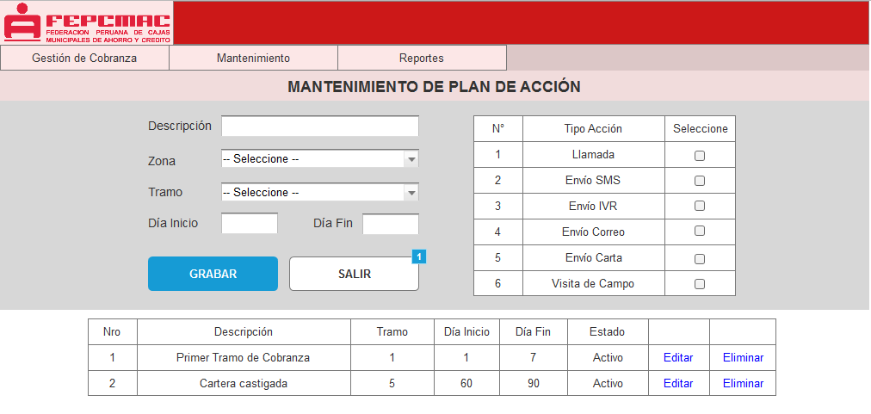

**Especificación de caso de uso – Actualizar estado de compromiso de pago**

1. **Breve Descripción**

El caso de uso permite al Actor Tiempo, actualizar el estado de los compromisos de pago.

1. **Actores**

Actor Tiempo (AT)

1. **Flujo de Eventos**

**Flujo Básico**

1. El caso de uso inicia cuando la fecha actual del sistema coincide con la fecha de compromiso de pago.
2. El Sistema valida que el estado actual no es “Pago Relizado”.
3. El Sistema actualiza el estado del compromiso de pago a “Día de Compromiso”.
4. El caso de uso finaliza.

**Flujos Alternativos**

**1.1 El caso de uso inicia si se ha registrado un pago.**

1. El Sistema verifica que el crédito tenga compromisos de pago.

2. El Sistema actualiza el estado del compromiso de pago a “Pago Realizado”.

2. Continúa en el punto 4.

* 1. **Si La fecha actual del sistema es superior a la fecha de compromiso de pago**

1. El Sistema actualiza el estado del compromiso de pago a “Fuera de fecha”.

2. Continúa en el punto 4.

1. **Pre condiciones**
2. Los compromisos de pago están registrados en el sistema.
3. Los planes de acción están configurados.
4. **Post condiciones**
5. El sistema registrará las acciones con estado “Pendiente”.
6. **Requerimientos especiales**

No aplica.

1. **Puntos de extensión**

No aplica.

1. **Prototipo**

No aplica.

**ESPECIFICACIÓN DE CASO DE USO: Consultar Créditos Vencidos**

**Breve Descripción**

El caso de uso le permite al asesor de créditos ubicar los créditos vencidos colocados por él para listarlos y proceder con su gestión.

**Actores**

Asesor de Créditos (AC).

**Flujos de eventos**

**Flujo Básico**

1. El caso de uso se inicia cuando el AC selecciona la opción “Ver Historial” en la Interfaz “Gestionar Acción”.
2. El Sistema muestra la Interfaz “Consultar Historial de Créditos” con los siguientes campos:

* Grilla Datos Historial de Acciones: Nro Cuenta, Cliente/Razón Social, tramo, tipo de acción, clasificación, resultado y fecha de resultado.
* Datos de acción: Fecha de resultado.

Además de las opciones: Consultar y Salir.

1. El Sistema muestra la lista de acciones realizadas.
2. El AC ingresa la fecha de resultado.
3. El AC selecciona consultar.
4. El Sistema muestra los datos de las acciones.
5. El AC selecciona salir, se cierra la interfaz y el caso de uso finaliza.

**Flujos Alternativos**

**5.1 No existen acciones en la fecha indicada.**

El Sistema mostrará un MSG “Datos de la acción no existe”, continúa en el paso 3.

**Pre-Condiciones**

* 1. El usuario estaba logeado en el sistema con el perfil Asesor de Créditos.
  2. Las acciones han sido registradas.

**Post-Condiciones**

No Tiene

**Puntos de Extensión**

No tiene

**Requisitos Especiales**

No tiene.

**Prototipos**

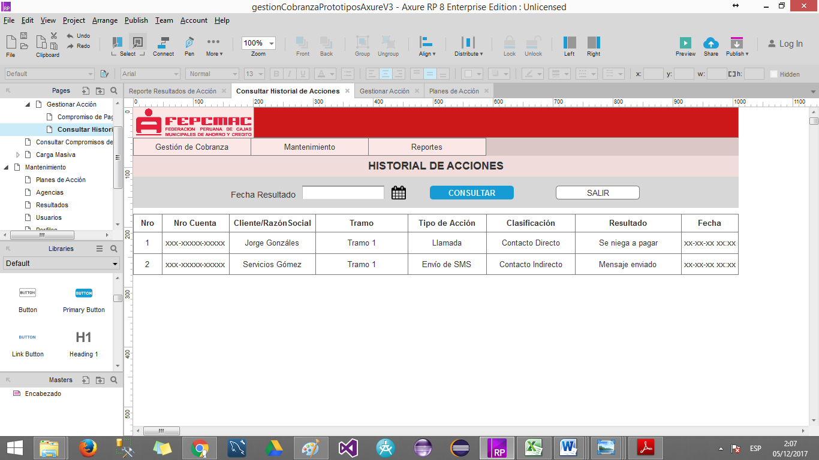

**ESPECIFICACIÓN DE CASO DE USO: Consultar Visitas**

**Breve Descripción**

El caso de uso le permite al Jefe de Reportes ubicar las acciones de tipo visita de campo para listarlos y obtener un reporte.

**Actores**

Jefe de Reportes (JR).

**Flujos de eventos**

**Flujo Básico**

1. El caso de uso se inicia cuando el JR selecciona el submenú “Consulta de Visitas” del menú Reportes en la Interfaz del “Menú Principal”.”.
2. El Sistema muestra la Interfaz “Consulta de Visitas” con los siguientes campos:

* Grilla Datos de Visita: Nro, código de asesor, nombre de asesor, agencia, zona, fecha y hora, cliente, ubicación y la opción “ver en mapa”.
* Datos de reporte: zona, agencia, asesor, Fecha de resultado.
* Un mapa de las calles aledañas a la agencia.

Además de las opciones: Consultar, exportar y Salir.

1. El Sistema muestra la lista de acciones tipo visita de campo realizadas.
2. El JR selecciona la zona.
3. El JR selecciona la agencia.
4. El JR selecciona el asesor
5. El JR ingresa la fecha de resultado.
6. El JR selecciona consultar.
7. El Sistema valida los datos seleccionados e ingresados.
8. El Sistema muestra los datos de las acciones de tipo visita de campo.
9. El JR selecciona la opción exportar.
10. El Sistema exporta los datos en un archivo csv.
11. El JR selecciona salir, se cierra la interfaz y el caso de uso finaliza.

**Flujos Alternativos**

**9.1 No existen acciones en la fecha indicada.**

El Sistema mostrará un MSG “Datos de la acción no existe”, continúa en el paso 3.

**11.1 El JR selecciona la opción “ver en mapa”**

1. El Sistema obtendrá las coordenadas registradas de la acción seleccionada y las ubicará en el mapa indicando los datos del cliente, el resultado, la fecha y la hora.

2. Continúa en el punto 13.

**Pre-Condiciones**

* 1. El usuario estaba logeado en el sistema con el perfil Asesor de Créditos.
  2. Las acciones del tipo visita de campo han sido registradas.

**Post-Condiciones**

No Tiene

**Puntos de Extensión**

No tiene

**Requisitos Especiales**

No tiene.

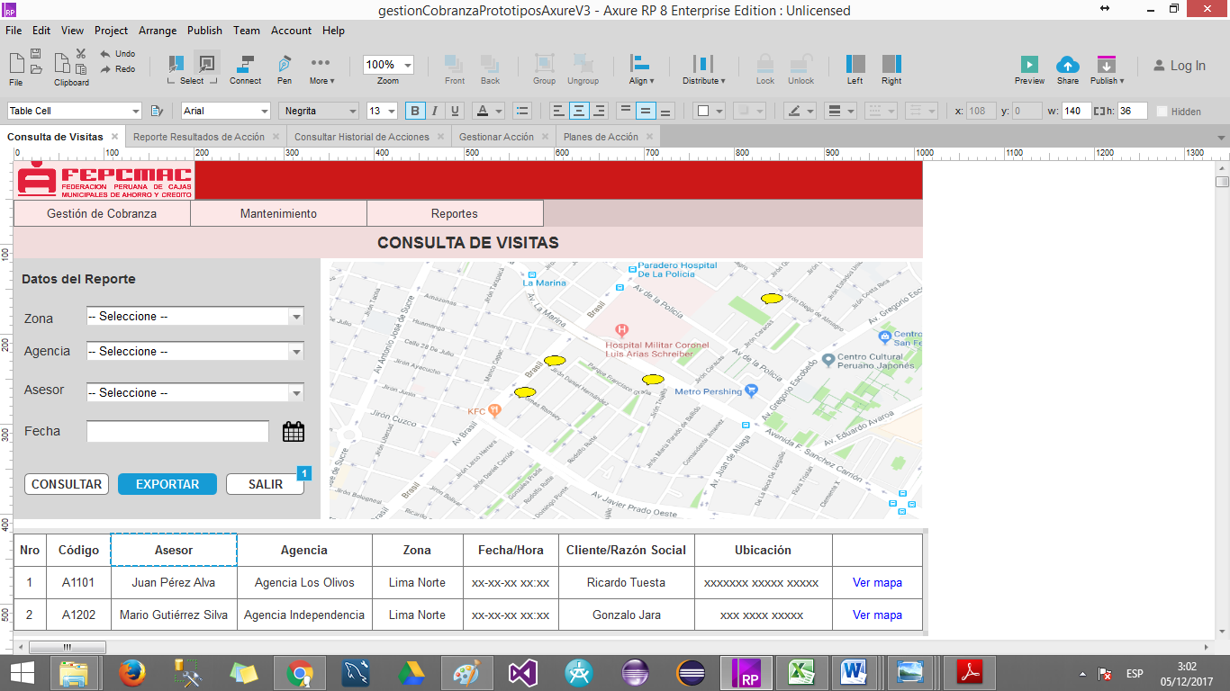**Prototipos**

**ESPECIFICACIÓN DE CASO DE USO: Reporte de Resultados**

**Breve Descripción**

El caso de uso le permite al Jefe de Reportes ubicar los resultados de las acciones para listarlos y obtener un reporte.

**Actores**

Jefe de Reportes (JR).

**Flujos de eventos**

**Flujo Básico**

1. El caso de uso se inicia cuando el JR selecciona el submenú “Reporte de Resultados” del menú Reportes en la Interfaz del “Menú Principal”.
2. El Sistema muestra la Interfaz “Reporte de Resultados de Acción” con los siguientes campos:

* Grilla Datos de Visita: Nro, zona, agencia, nombre de asesor, tipo de acción, clasificación, resultado y fecha de resultado.
* Datos de reporte: zona, agencia, asesor, tipo de acción, clasificación, resultado y Fecha de resultado.

Además de las opciones: Consultar, exportar y Salir.

1. El JR selecciona la zona.
2. El JR selecciona la agencia.
3. El JR selecciona el asesor.
4. El JR selecciona el tipo de acción.
5. El JR selecciona la clasificación.
6. El JR selecciona el resultado.
7. El JR ingresa la fecha de resultado.
8. El JR selecciona consultar.
9. El Sistema valida los datos seleccionados e ingresados.
10. El Sistema muestra los datos de las acciones realizadas.
11. El JR selecciona la opción exportar.
12. El Sistema exporta los datos en un archivo csv.
13. El JR selecciona salir, se cierra la interfaz y el caso de uso finaliza.

**Flujos Alternativos**

**9.1 No existen acciones en la fecha indicada.**

El Sistema mostrará un MSG “Datos de la acción no existe”, continúa en el paso 3.

**14.1 No es posible exportar.**

1. El Sistema mostrará el mensaje: “No es posible exportar. Intente de nuevo”.

2. Continúa en el punto 15.

**Pre-Condiciones**

* 1. El usuario estaba logeado en el sistema con el perfil Jefe de Reportes.
  2. Las acciones del tipo visita de campo han sido registradas.

**Post-Condiciones**

No Tiene

**Puntos de Extensión**

No tiene

**Requisitos Especiales**

No tiene.

**Prototipos**

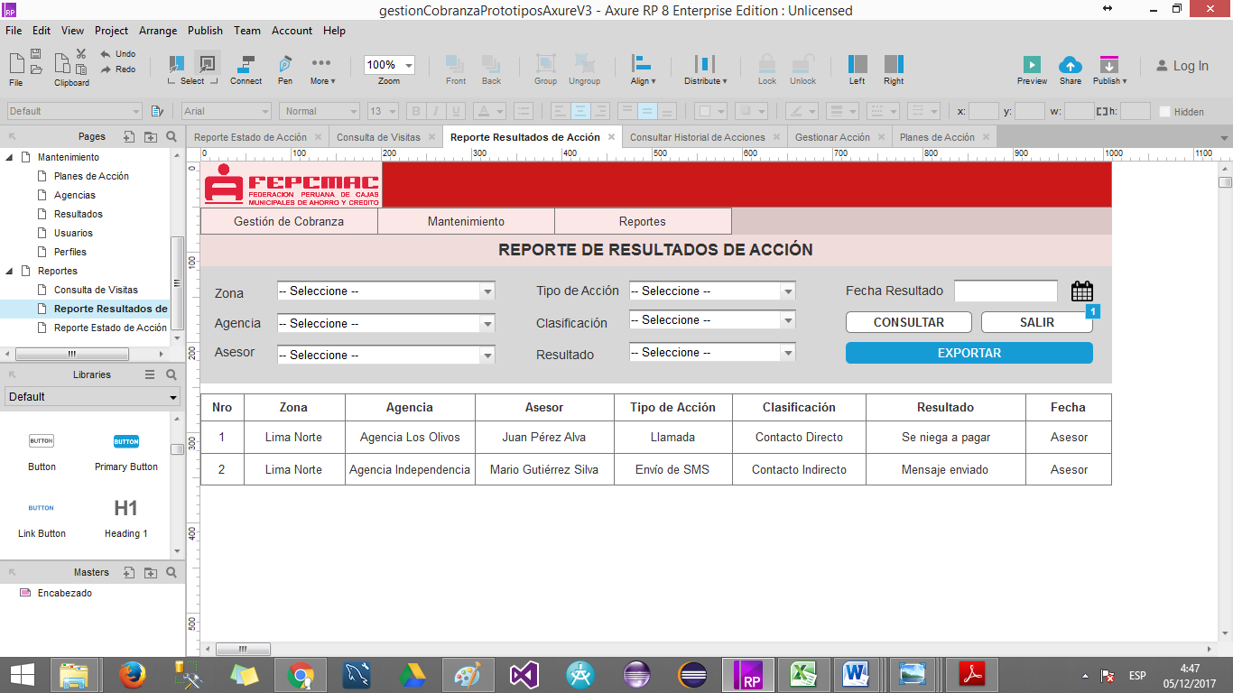

**ESPECIFICACIÓN DE CASO DE USO: Reporte de Estados**

**Breve Descripción**

El caso de uso le permite al Jefe de Reportes ubicar los estados de las acciones para listarlos y obtener un reporte.

**Actores**

Jefe de Reportes (JR).

**Flujos de eventos**

**Flujo Básico**

1. El caso de uso se inicia cuando el JR selecciona el submenú “Reporte de Estados” del menú Reportes en la Interfaz del “Menú Principal”.
2. El Sistema muestra la Interfaz “Reporte de Estados de Acción” con los siguientes campos:

* Grilla Datos de Visita: Nro, zona, agencia, nombre de asesor, tipo de acción, estado, tramo y fecha de registro.
* Datos de reporte: zona, agencia, asesor, tipo de acción, estado, tramo y Fecha de registro.

Además de las opciones: Consultar, exportar y Salir.

1. El JR selecciona la zona.
2. El JR selecciona la agencia.
3. El JR selecciona el asesor.
4. El JR selecciona el tipo de acción.
5. El JR selecciona el estado.
6. El JR selecciona el tramo.
7. El JR ingresa la fecha de registro.
8. El JR selecciona consultar.
9. El Sistema valida los datos seleccionados e ingresados.
10. El Sistema muestra los datos de las acciones realizadas.
11. El JR selecciona la opción exportar.
12. El Sistema exporta los datos en un archivo csv.
13. El JR selecciona salir, se cierra la interfaz y el caso de uso finaliza.

**Flujos Alternativos**

**9.1 No existen acciones en la fecha indicada.**

El Sistema mostrará un MSG “Datos de la acción no existe”, continúa en el paso 3.

**14.1 No es posible exportar.**

1. El Sistema mostrará el mensaje: “No es posible exportar. Intente de nuevo”.

2. Continúa en el punto 15.

**Pre-Condiciones**

* 1. El usuario estaba logeado en el sistema con el perfil Jefe de Reportes.
  2. Las acciones han sido registradas.

**Post-Condiciones**

No Tiene

**Puntos de Extensión**

No tiene

**Requisitos Especiales**

No tiene.

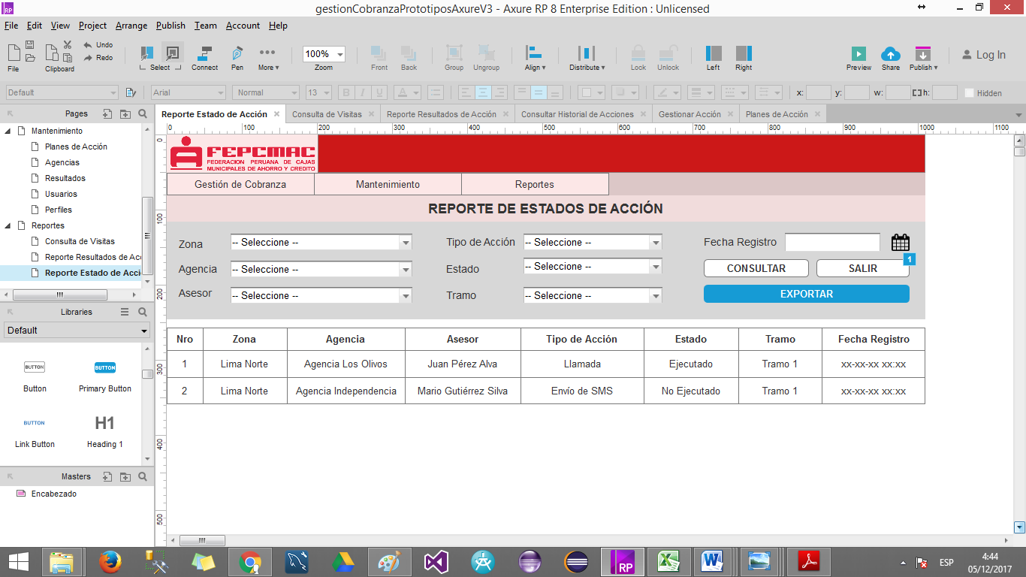**Prototipos**

1. **Modelo de Análisis y Diseño**
   1. Realización de Casos de Uso

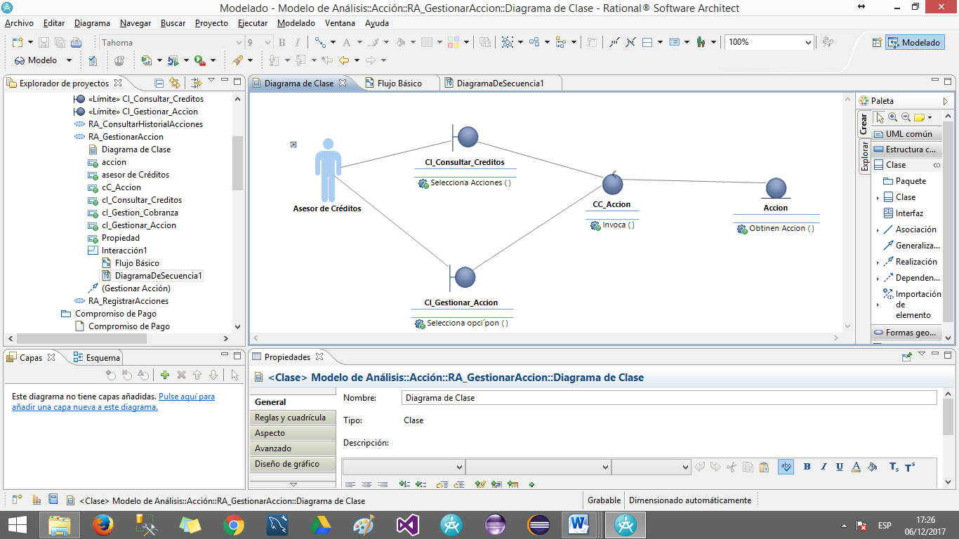

* + 1. Diagrama de Secuencia: Flujo Básico

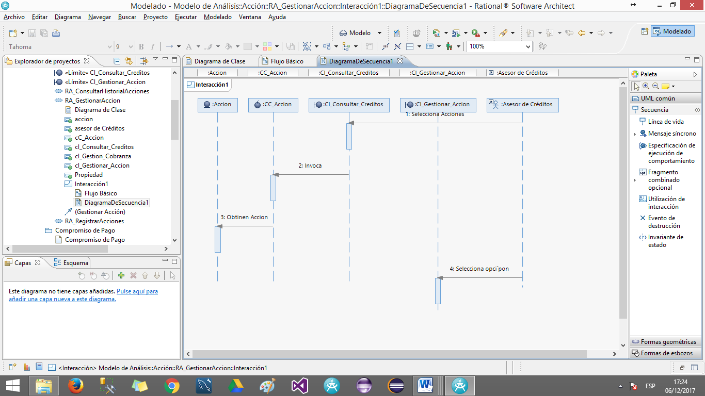

* + 1. Diagrama de Secuencia: Flujo Alterno

**3.3.- Flujo de Caja Neto**

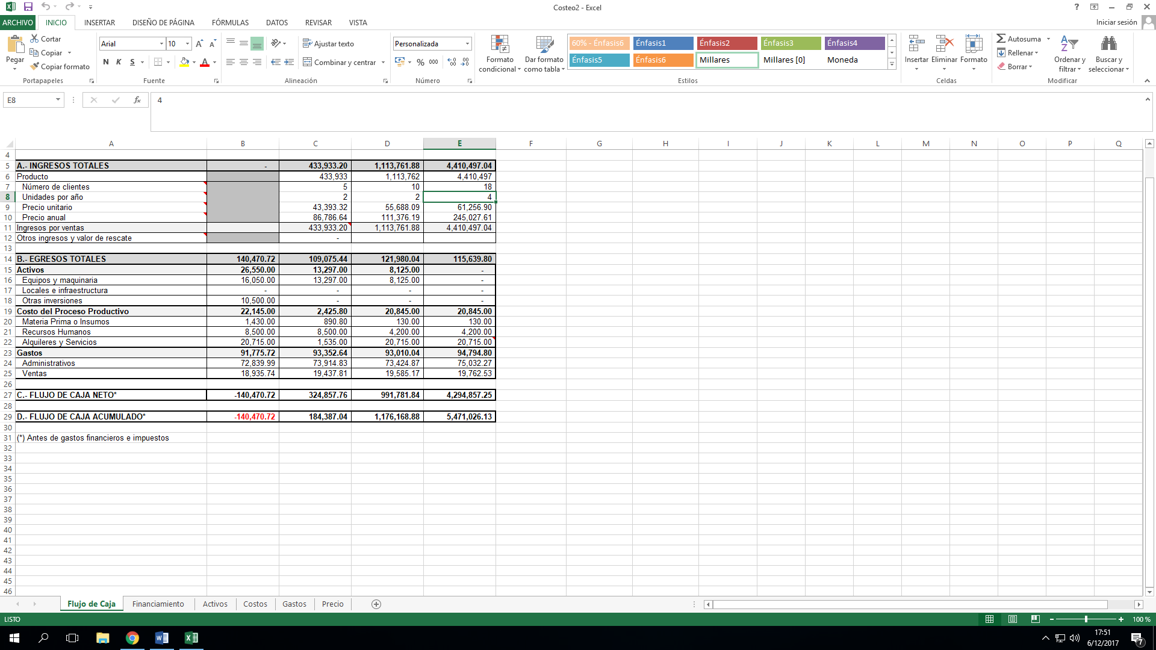

## **3.4.- Financiamiento**

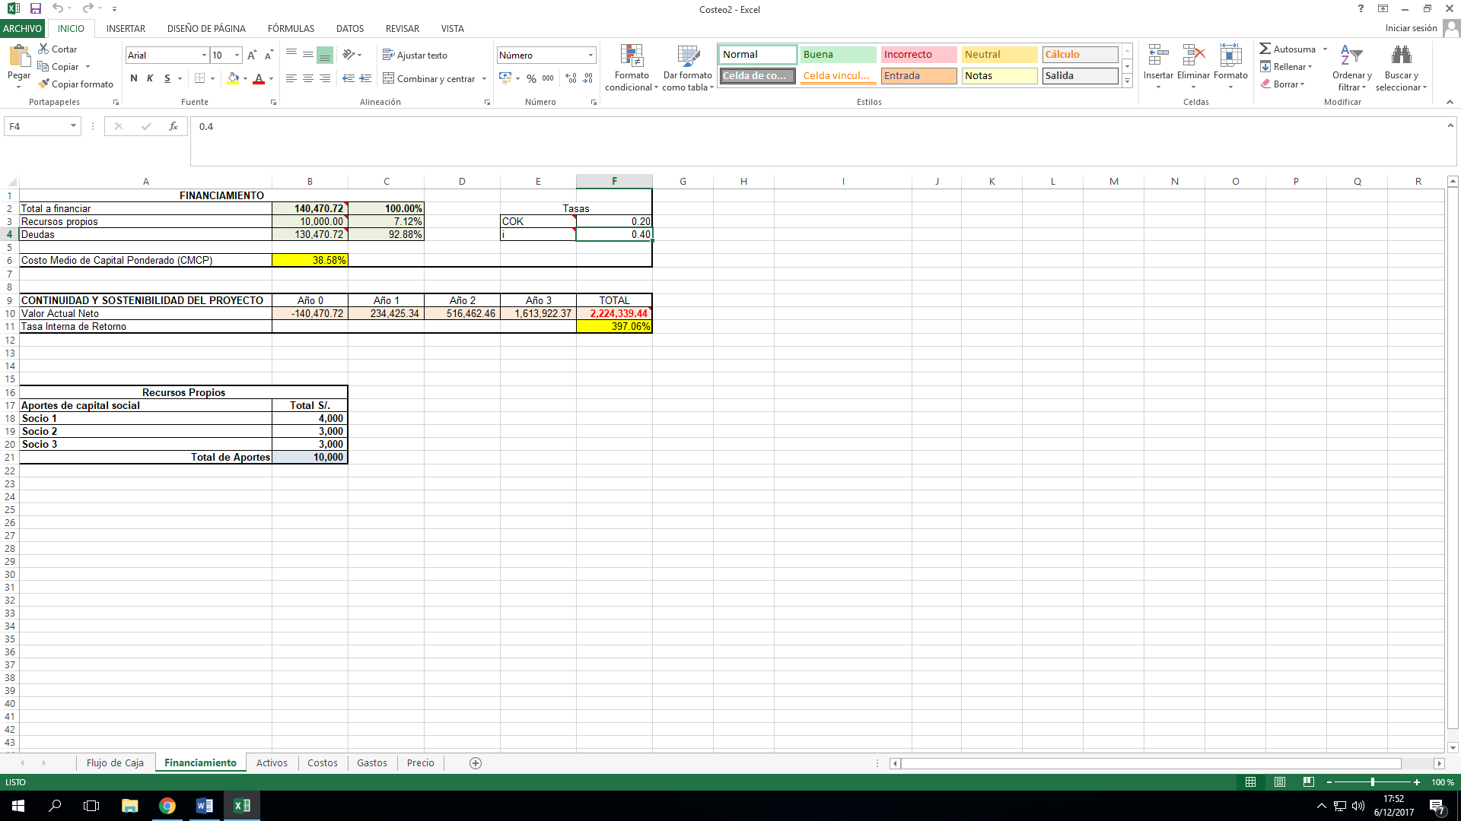

CMCP = 0.38576

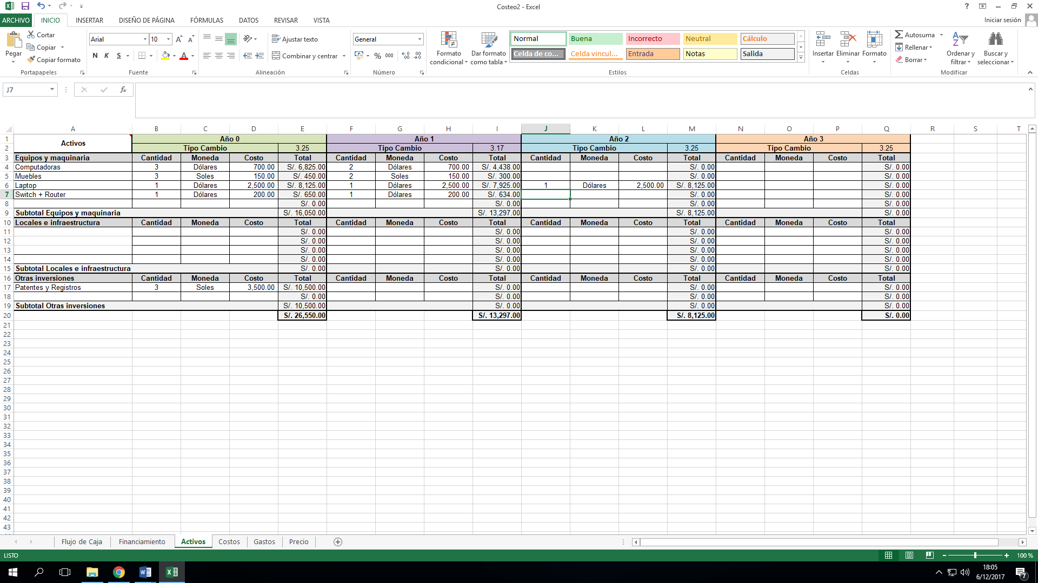



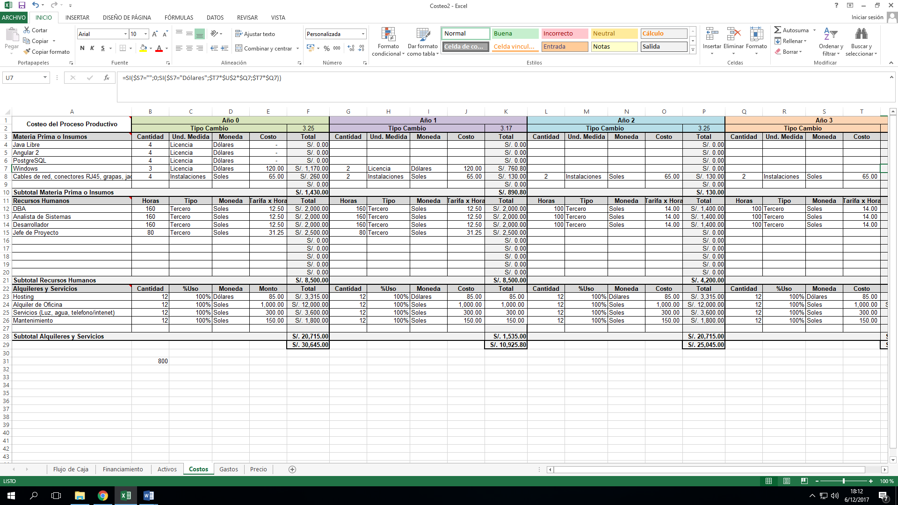



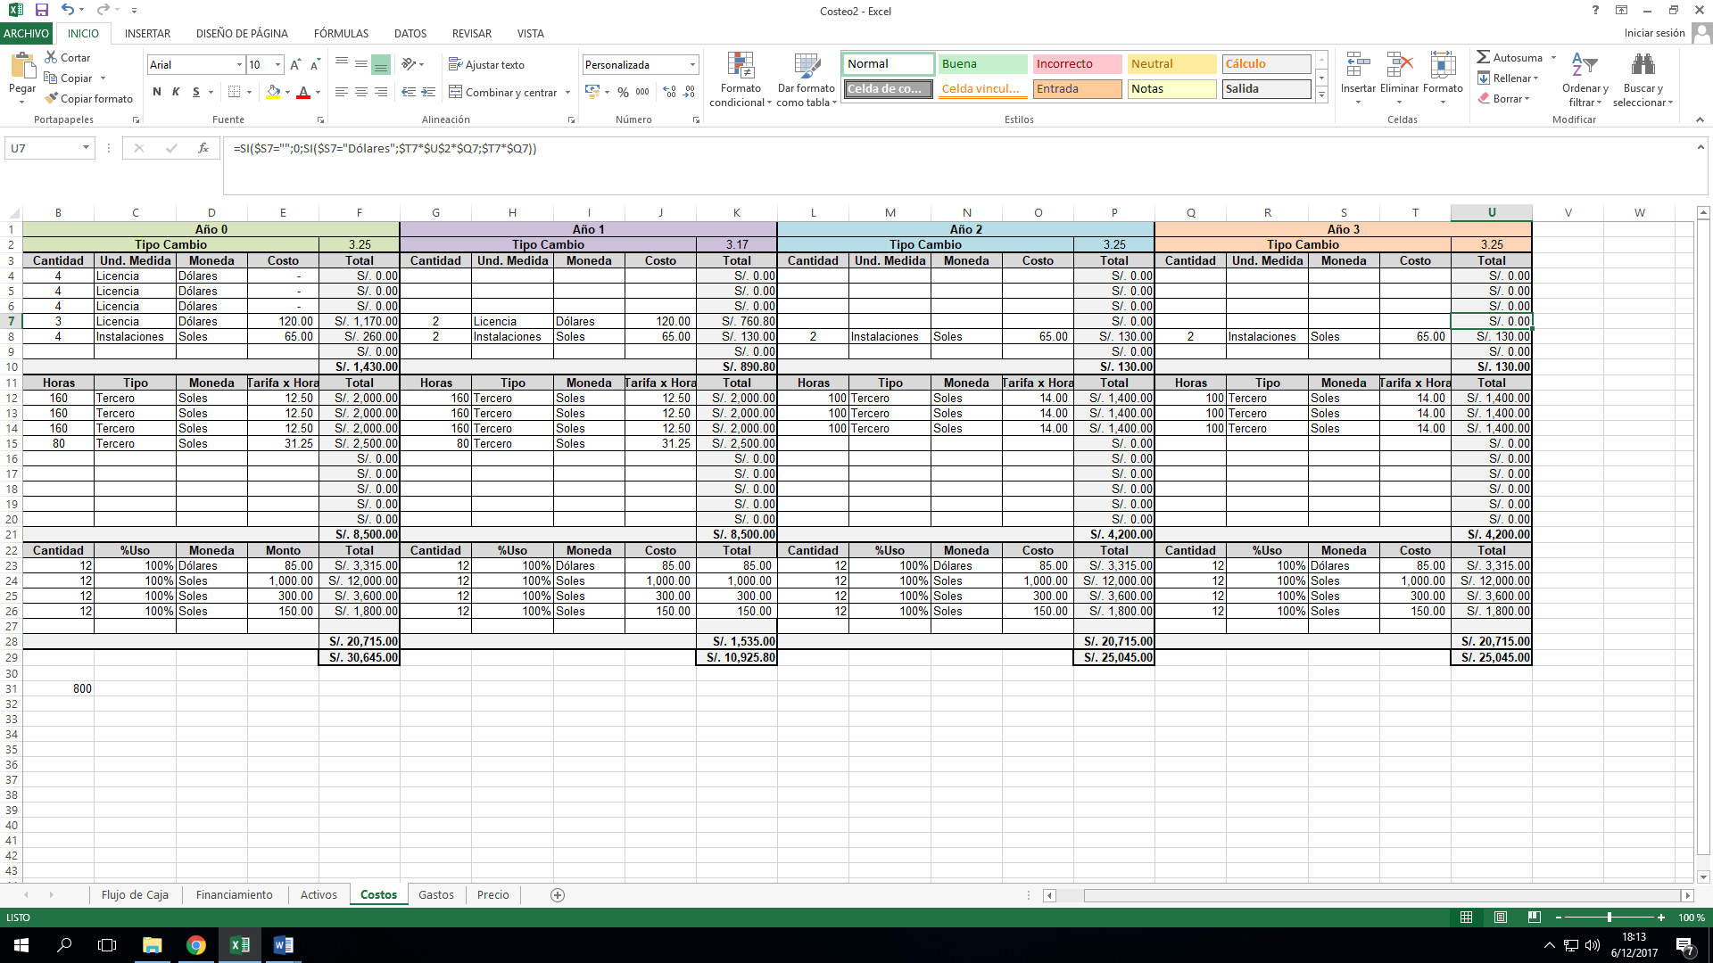

## **3.5.- Continuidad y sostenibilidad del Proyecto**

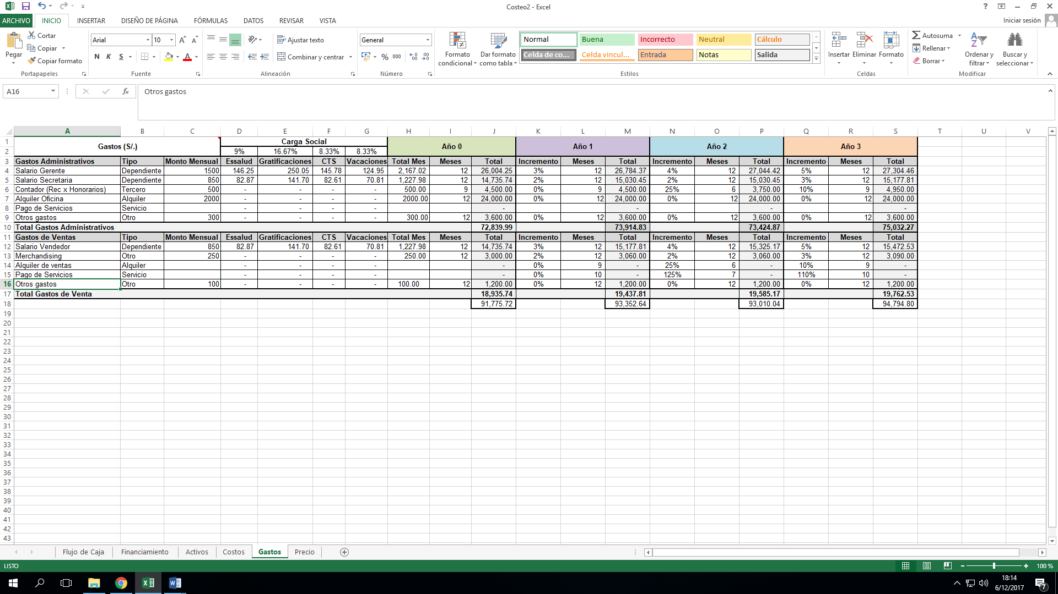





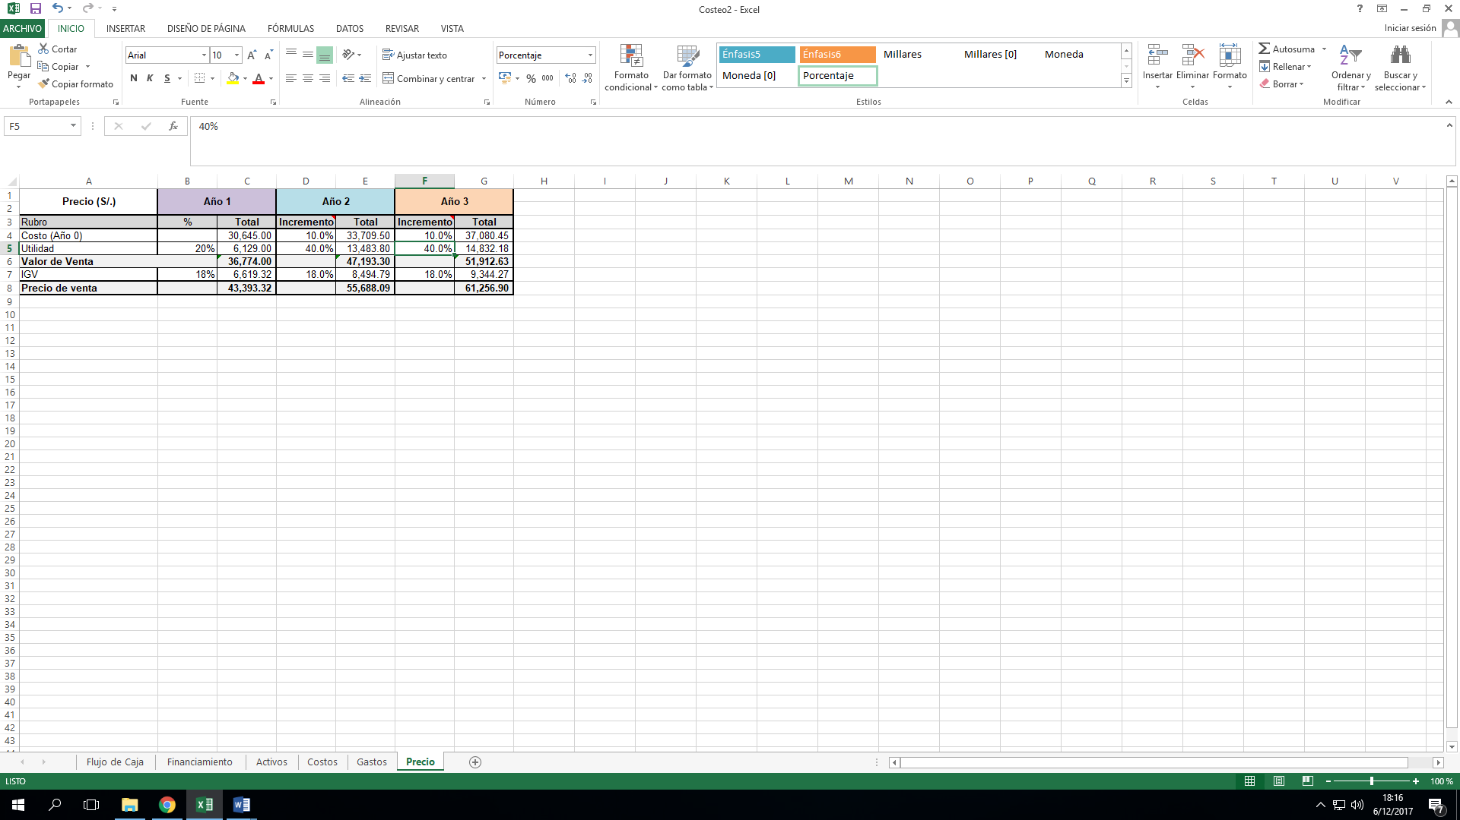

*3.5.1.- Valor Actual Neto (VAN).-*

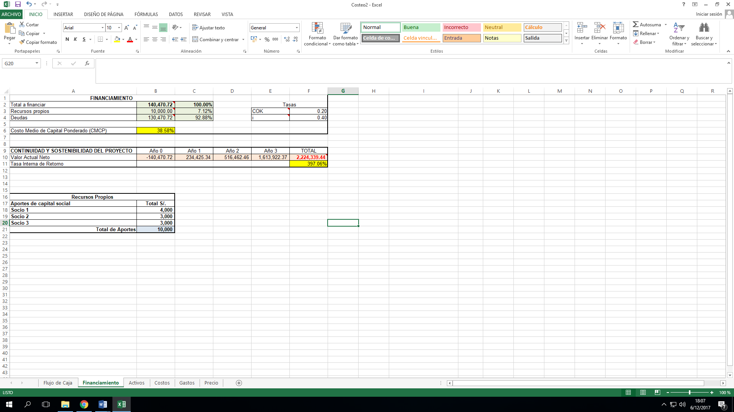

*3.5.2.- Tasa Interna de Retorno (TIR).-*



**CONCLUSIONES Y RECOMENDACIONES**

**Conclusiones**

* Durante la elaboración del presente proyecto, se observó que la automatización del proceso de gestión de cobranza es una tarea que está directamente relacionada con los datos de los clientes obtenidos en la etapa de colocación. Por ello se concluye que el sistema de gestión de cobranzas requiere, para su correcto desempeño, que la data obtenida en las etapas previas a la cobranza no presente errores.
* El sistema de gestión de cobranzas presenta una oportunidad para que las CMAC opten por invertir en software y automaticen sus procesos de negocios. De esta manera podrían llegar a competir con entidades financieras de mayor envergadura.
* El proceso de gestión de cobranza tiene muchas variables a tener en cuenta. Si bien se han considerado las principales, existen alternativas que podrían mejorar aspectos importantes de la recuperación de créditos. Tal es el caso del proceso de Scoring y los porcentajes de contención, los cuales no se encuentran dentro del alcance de este proyecto.

**Recomendaciones**

* Considerando el volumen que puede llegar a tener una cartera de créditos vencidos, se recomienda hacer un estudio adicional para mejorar el registro de resultados mediante los canales de gestión como correos, SMS, IVR ya que estos procesos podrían realizarse en forma masiva y automática sin necesidad de realizarse uno por uno.
* Se sugiere considerar un estudio más profundo de los casos en que el crédito se encuentra en una etapa judicial o castigada para incluir acciones adicionales a la comunicación común con el cliente. Por ejemplo, contactos con el aval, traslados al área judicial, etc...
* Se recomienda considerar el estudio de una solución que incluya las etapas de colocación, cobranza preventiva, castigada y judicial. Esta solución integrada con el presente sistema y un sistema de llamadas, envío de SMS e IVR mediante una central telefónica sería una alternativa importante en el sector de cobranzas para cualquier entidad financiera.

# **BIBLIOGRAFÍA**

Fuentes de Recursos Gráficos:

* Gráfico 01: <http://semanaeconomica.com/article/mercados-y-finanzas/banca-y-finanzas/215406-asbanc-morosidad-bancaria-subio-a-2-96-en-el-primer-mes-del-ano/>
* Gráfico 02:

<http://209.45.93.170/files/el_microfinaciero33.pdf>

* Gráfico 03: <https://gestion.pe/inmobiliaria/fondo-mivivienda-morosidad-pago-creditos-consumo-ha-contagiado-hipotecas-2157422>
* Cuadro 01: Fuente: <https://gestion.pe/opinion/caso-pisco-traera-cola-2099777>

Fuentes de Recursos Bibliográficos:

* Ley 28587: <http://www.bn.com.pe/transparenciabn/transparencia-financiera/Ley28587-SBS.pdf>
* Ley N°29571: <https://www.indecopi.gob.pe/documents/20195/177451/CodigoDProteccionyDefensaDelConsumidor%5B1%5D.pdf/934ea9ef-fcc9-48b8-9679-3e8e2493354e>

Fuentes de Recursos Digitales:

* Federación Peruana de Cajas Municipales de Ahorro y Crédito

Sitio Web : <http://www.fpcmac.org.pe/>

* Revista Digital El Microfinanciero

Edición 41: <http://www.fpcmac.org.pe/wp-content/uploads/2016/06/ElMicrofinanciero41.pdf>

Edición 40: <http://www.fpcmac.org.pe/wp-content/uploads/2016/06/Revista-40.pdf>

Edición 39: <http://www.fpcmac.org.pe/wp-content/uploads/2016/06/Revista-39.pdf>